Università degli Studi di Salerno

Corso di Ingegneria Del Software

Eat & Reorder

Requirements analysis document

**Docente:**

Prof. Andrea De Lucia

**Studenti:**

Abate Francesco

Dello Buono Marco

De Martino Vincenzo

Gagliardi Rosario

Sommario

1. Introduzione 6

1.1 Scopo del Sistema 6

1.2 Ambito D’uso 6

1.3 Obiettivi del Sistema 6

2. Sistema Proposto 7

2.1 Panoramica 7

2.1.1 Funzionalità per il Cliente. 7

2.1.2 Funzionalità per l’Azienda. 7

2.1.3 Funzionalità per il fattorino. 7

2.1.4 Funzionalità per il Moderatore. 7

2.2 Requisiti Funzionali. 8

2.2.1 Gestione utente: 8

2.2.1.1 RFU1.1 – Registrazione Cliente 8

2.2.1.1.1 RFU1.1.a – Dati di registrazione Cliente non validi 8

2.2.1.2 RFU1.2 – Registrazione Azienda 8

2.2.1.2.1 RFU1.2.a – Dati di registrazione Azienda non validi 8

2.2.1.3 RFU1.3 – Registrazione Fattorino 8

2.2.1.3.1 RFU1.3.a – Dati di registrazione Fattorino non validi 8

2.2.1.3.2 RFU1.a - Email già Presente 8

2.2.1.4 RFU2 – Login 8

2.2.1.4.1 RFU2.a – Login errato 8

2.2.1.4.2 RFU2.b – Utente bannato 8

2.2.1.5 RFU3.1 – Modifica profilo Cliente 8

2.2.1.5.1 RFU3.1.a – Dati Cliente modificati non validi 8

2.2.1.6 RFU3.2 – Modifica profilo Azienda 8

2.2.1.6.1 RFU3.2.a – Dati Azienda modificati non validi 8

2.2.1.7 RFU3.3 – Modifica profilo Fattorino 8

2.2.1.7.1 RFU3.3.a – Dati Fattorino modificati non validi 8

2.2.1.8 RFU4 – Inserire segnalazione Azienda 8

2.2.1.8.1 RFU4.a – Ordine non esistente 8

2.2.1.8.2 RFU4.b – Dati segnalazione non validi 8

2.2.1.9 RFU5 – Gestione segnalazione Azienda (ban) 8

2.2.1.10 RFU6 – Visualizzazione del profilo 8

2.2.1.11 RFU7 – Logout 8

2.2.2 Gestione acquisto: 9

2.2.2.1 RFA1 – Ricerca di azienda 9

2.2.2.2 RFA2.1 – Modifica della quantità di un prodotto nel carrello 9

2.2.2.2.1 RFA2.1.a – Quantità non valida 9

2.2.2.3 RFA2.2 – Rimozione del prodotto dal carrello 9

2.2.2.4 RFA2.3 – Visualizzazione del carrello 9

2.2.2.5 RFA3 – Ordinazione 9

2.2.2.5.1 RFA3.a – Dati ordine non validi 9

2.2.2.5.2 RFA3.b – Fattorino non disponibile 9

2.2.2.6 RFA4 – Visualizzazione del listino dell’azienda scelta 9

2.2.2.7 RFA5 – Visualizzazione dei dettagli di un prodotto 9

2.2.2.8 RFA6 – Aggiungi prodotto al carrello 9

2.2.2.8.1 RFA6.a – Prodotto già presente nel carrello 9

2.2.2.8.2 RFA6.b – Prodotto azienda non corrispondente 9

2.2.2.9 9

2.2.3 Gestione ristorante: 9

2.2.3.1 RFR1 – Inserimento di un prodotto nel menù 9

2.2.3.1.1 RFR1.a – Dati prodotto non validi 9

2.2.3.2 RFR2 – Modifica di un prodotto presente nel menù 9

2.2.3.3 RFR3 – Rimozione di un prodotto dal menù 9

2.2.3.4 RFR4 – Visualizza il catalogo dei prodotti 9

2.2.3.5 RFR5 – Visualizza gli ordini commissionati 9

2.2.3.6 RFR6 – Visualizza dettagli di un ordine 9

2.2.4 Gestione consegna: 9

2.2.4.1 RFC1 – Visualizza consegne 9

2.2.4.2 RFC2 – Visualizza dettagli consegna 9

2.2.4.3 RFC3 – Conferma ritiro dell’ordine 9

2.2.4.4 RFC4 – Conferma consegna dell’ordine 9

2.3 Requisiti Non Funzionali 10

2.3.1 Usability 10

2.3.2 Reliability 10

2.3.3 Performance 10

2.3.4 Supportability 10

2.3.5 Vincoli di implementazione 10

2.3.6 Vincoli di interfaccia 10

2.3.7 Vincoli di operazione 10

2.3.8 Vincoli di packaging 10

2.3.9 Vincoli legali 11

2.4 System Model 11

2.4.1 Scenari 11

3.4.1.1 Il cliente acquista un Prodotto. 11

1.4.1.2. La registrazione di una nuova Azienda 11

1.4.1.3. La consegna di un ordine 12

2.4.1.4. La segnalazione di una azienda 12

3.4.2 Use Cases 13

RFU1.1 – Registrazione Cliente 13

RFU1.2 – Registrazione Azienda 14

RFU1.3 – Registrazione Fattorino 15

RFU2 – Login 16

RFU3.1 – Modifica profilo Cliente 17

RFU3.2 – Modifica profilo Azienda 18

RFU3.3 – Modifica profilo Fattorino 19

RFU4 – Inserire segnalazione Azienda 20

RFU5 – Gestione segnalazione Azienda (ban) 21

RFU 6 - VisualizzaProfilo 22

RFU7 – Logout 23

RFA1 – Ricerca di azienda 24

RFA2.1 – Modifica della quantità di un prodotto nel carrello 25

RFA2.2 – Rimozione del prodotto dal carrello 26

RFA2.3 – Visualizzazione del carrello 27

RFA3 – Ordinazione 28

RFA4 – Visualizzazione del listino dell’azienda scelta 30

RFA5 – Visualizzazione dei dettagli di un prodotto 31

RFA6 – Aggiungi prodotto al carrello 32

RFR1 – Inserimento di un prodotto nel menù 33

RFR2 – Modifica di un prodotto presente nel menù 34

RFR3 – Rimozione di un prodotto dal menù 35

RFR4 – Visualizza il catalogo dei prodotti 36

RFR5 – Visualizza gli ordini commissionati 37

RFR6 – Visualizza dettagli di un ordine 38

RFC1 – Visualizza consegne 39

RFC2 – Visualizza dettagli consegna 40

RFC3 – Conferma ritiro dell’ordine 41

RFC4 – Conferma consegna dell’ordine 42

3.4.2.1 Dizionario dei Dati 43

3.4.3 Use case Diagram 46

3.4.3.1 Gestione utente 46

3.4.3.2 Gestione Acquisto 48

3.4.3.3 Gestione Ristorante 49

3.4.3.4 Gestione Consegna 50

3.4.4 Class Diagram 51

3.4.5 Sequence Diagram 52

3.4.6 State Chart Diagram 99

3.4.7 Mock-ups 100

# Introduzione

## Scopo del Sistema

La popolarità di internet ha spinto le persone ad approcciarsi ad utilizzare la rete. La rete, oggigiorno, viene utilizzata per effettuare una qualsiasi operazione e, di conseguenza, anche l’acquisto di pasti ordinandoli comodamente da casa propria. Si è sentita, quindi, la necessità di un sistema che informi le aziende aderenti riguardo gli ordini dei clienti.

Attualmente le aziende di ristorazione offrono già un sistema di consegne a domicilio, la cui gestione implica un grande impiego di risorse a spese dell’azienda, sia a livello gestionale che a livello di personale. Può esser complicato, per l’azienda, tener conto di tutti gli ordini, sia interni che esterni, e di tener traccia di tutte le spedizioni da effettuare. Inoltre, la consegna viene di solito assegnata ad un unico corriere (spesato dall’azienda), il che rende il servizio di consegna lento e inadeguato per il cliente. Tali misure sono necessarie per ridurre i costi.

Per il cliente, sarà necessario già conoscere l’azienda, possedendo eventuali contatti per prendere ordinazioni, le quali potrebbero essere fraintendibili (qualcuno, magari, al telefono potrebbe fraintendere e prendere un’ordinazione errata). Inoltre, il cliente non ha a disposizione un menù nel momento dell’ordinazione, quindi non può valutare né il tipo di piatto, né il prezzo finale dell’ordine, oltre a poter scegliere eventuali alternative.

Nella maggioranza dei casi, l’azienda è conosciuta solamente nelle zone limitrofe alla sua sede, quindi può capitare che il pubblico servito sia ridotto.



## Ambito D’uso

Il sistema è indicato per la vendita e la consegna di piatti pronti e si rivolge ad utenti interessati all’acquisto di prodotti gastronomici consegnati a domicilio e preparati dalle aziende aderenti. Le aziende interessate, venderanno i loro piatti pronti sulla piattaforma per incrementare i loro introiti e aumentare il bacino d’utenza. I fattorini possono scegliere i loro orari di lavoro ed effettuare consegne per diverse aziende.

## Obiettivi del Sistema

Il sistema Eat&Reorder tende a risolvere molteplici problemi dovuti dalla mancanza di un sistema che gestisca ordinazioni e spedizioni. Gli obiettivi di Eat&Reoder sono i seguenti:

* Offrire un gestore di ordini, visualizzabili e gestibili dall’azienda;
* Offrire un servizio di consegna, il cui fattorino non appartiene all’azienda, bensì al sistema;
* Offrire un sistema di ordinazione in cui i clienti possano cercare le aziende della propria città e, per ogni azienda, possano effettuare ordinazioni inserendo nel carrello i prodotti desiderati, scelti dall’elenco dei prodotti offerti dall’azienda;
* Offrire maggiore visibilità all’azienda, che verrebbe conosciuta da un pubblico più ampio quale è l’utenza che utilizza il sistema. Ciò implica il fatto che molti clienti conosceranno nuove aziende e potranno sperimentare nuovi locali nelle vicinanze.
* Offrire ai fattorini la possibilità di consegnare nella città di preferenza e scegliere i giorni e gli orari in cui effettuare le consegne.

# Sistema Proposto

## Panoramica

Il sistema Eat & Reorder sarà un applicativo disponibile tramite una piattaforma web a cui potranno accedere diversi utenti: Cliente, Azienda, Fattorino. Sarà presente inoltre un unico utente Moderatore già inserito nel sistema.

### Funzionalità per il Cliente.

1. Il cliente può registrarsi.
2. Il cliente può visualizzare e modificare il suo profilo personale.
3. Il cliente può ricercare le aziende e visualizzarne la lista di prodotti.
4. Il cliente può aggiungere prodotti al carrello e creare ordini.
5. Il cliente può segnalare un problema con un ordine al moderatore del sistema.

### Funzionalità per l’Azienda.

1. L’azienda può registrarsi.
2. L’azienda può visualizzare e modificare il suo profilo personale.
3. L’azienda può visualizzare, aggiungere, eliminare, modificare i prodotti del suo listino.
4. L’azienda può visualizzare e gestire la lista di ordini commissionatele.

### Funzionalità per il fattorino.

1. Il fattorino può registrarsi.
2. Il fattorino può visualizzare e modificare il suo profilo personale.
3. Il fattorino può visualizzare e gestire gli ordini delle consegne assegnategli.

### Funzionalità per il Moderatore.

1. Il moderatore può bannare una Azienda in seguito ad una segnalazione ricevuta.

## Requisiti Funzionali.

### Gestione utente:

#### RFU1.1 – Registrazione Cliente

##### RFU1.1.a – Dati di registrazione Cliente non validi

#### RFU1.2 – Registrazione Azienda

##### RFU1.2.a – Dati di registrazione Azienda non validi

#### RFU1.3 – Registrazione Fattorino

##### RFU1.3.a – Dati di registrazione Fattorino non validi

##### RFU1.a - Email già Presente

#### RFU2 – Login

##### RFU2.a – Login errato

##### RFU2.b – Utente bannato

#### RFU3.1 – Modifica profilo Cliente

##### RFU3.1.a – Dati Cliente modificati non validi

#### RFU3.2 – Modifica profilo Azienda

##### RFU3.2.a – Dati Azienda modificati non validi

#### RFU3.3 – Modifica profilo Fattorino

##### RFU3.3.a – Dati Fattorino modificati non validi

#### RFU4 – Inserire segnalazione Azienda

##### RFU4.a – Ordine non esistente

##### RFU4.b – Dati segnalazione non validi

#### RFU5 – Gestione segnalazione Azienda (ban)

#### RFU6 – Visualizzazione del profilo

#### RFU7 – Logout

### Gestione acquisto:

#### RFA1 – Ricerca di azienda

#### RFA2.1 – Modifica della quantità di un prodotto nel carrello

##### RFA2.1.a – Quantità non valida

#### RFA2.2 – Rimozione del prodotto dal carrello

#### RFA2.3 – Visualizzazione del carrello

#### RFA3 – Ordinazione

##### RFA3.a – Dati ordine non validi

##### RFA3.b – Fattorino non disponibile

#### RFA4 – Visualizzazione del listino dell’azienda scelta

#### RFA5 – Visualizzazione dei dettagli di un prodotto

#### RFA6 – Aggiungi prodotto al carrello

##### RFA6.a – Prodotto già presente nel carrello

##### RFA6.b – Prodotto azienda non corrispondente

#### 

### Gestione ristorante:

#### RFR1 – Inserimento di un prodotto nel menù

##### RFR1.a – Dati prodotto non validi

#### RFR2 – Modifica di un prodotto presente nel menù

#### RFR3 – Rimozione di un prodotto dal menù

#### RFR4 – Visualizza il catalogo dei prodotti

#### RFR5 – Visualizza gli ordini commissionati

#### RFR6 – Visualizza dettagli di un ordine

### Gestione consegna:

#### RFC1 – Visualizza consegne

#### RFC2 – Visualizza dettagli consegna

#### RFC3 – Conferma ritiro dell’ordine

#### RFC4 – Conferma consegna dell’ordine

## Requisiti Non Funzionali

### Usability

Ogni utente che abbia un minimo di dimestichezza con gli acquisti online, sarà in grado di ordinare prodotti dalle aziende aderenti al sistema senza l’aiuto della documentazione; ogni azienda in grado di gestire un catalogo non avrà problemi riguardo la gestione dei propri prodotti presenti nel listino della piattaforma: l’interfaccia grafica sarà minimale e responsive, con pochi pulsanti in modo da non creare confusione nell’utilizzo del sistema.

### Reliability

Qualsiasi ordine e transazione effettuata dall’utenza viene sicuramente registrata nonostante alti carichi; il sistema garantisce la consistenza dei dati delle consegne.

### Performance

Il sistema dovrà permettere l’acquisto di prodotti negli orari indicati dalle aziende aderenti; il sistema dovrà permettere in qualsiasi momento agli utenti la visualizzazione delle aziende aderenti e dei loro prodotti, eccetto in eventuali situazioni in cui si effettua manutenzione al sito.

### Supportability

Il sistema sarà manutenibile ed estensibile; il sistema dovrà poter migrare su un hardware migliore o su nuove versioni del sistema operativo.

### Vincoli di implementazione

Il sistema utilizzerà un linguaggio object oriented, non sono previsti ulteriori vincoli riguardanti tool specifici o piattaforme hardware.

### Vincoli di interfaccia

Non ci saranno vincoli di interfaccia poiché il sistema essendo di nuova realizzazione non prevederà l’utilizzo di software esistenti.

### Vincoli di operazione

Non essendo prevista una funzionalità di registrazione per il Moderatore, dovrà essere l’amministratore del sistema a provvedere alla creazione di tale tipo di Account.

### Vincoli di packaging

Non sono previsti vincoli di packaging.

### Vincoli legali

Essendo un sistema che gestirà dati sensibili e personali di aziende, clienti e fattorini, dovrà essere garantito il rispetto per la privacy e la protezione dei dati personali secondo il regolamento europeo del 2016 secondo la direttiva 95/46/CE(Privacy).

## System Model

### Scenari



## 

## 

## 

## 



#### Il cliente acquista un Prodotto.

È sabato sera ma Marco e la sua ragazza non hanno voglia di uscire. Marco ricorda che, ad ora di pranzo, un suo collega gli ha consigliato di provare la nuova piattaforma di ordinazioni e consegne a domicilio di Eat & Reorder. Marco accende il suo portatile e si reca sulla pagina di Eat & Reorder. Dopo essersi registrato, accede al sistema tramite le sue credenziali, quali sono marcodb@gmail.com e password123. Marco, che abita a Montella, inserisce la sua città e trova diverse paninoteche che aderiscono al sistema di Eat & Reorder. Marco sceglie l’azienda PaniniPreziosi e naviga l’ampia scelta di prodotti messi a disposizione. Marco sceglie i piatti da ordinare, due panini, due birre e una porzione di patatine e inserisce nel carrello tutti i prodotti. Marco tuttavia, preferirebbe mangiare anche una pizza, per cui cerca una pizzeria in città e inserisce una pizza margherita nel suo carrello. Tuttavia, il sistema specifica che è possibile ordinare solo prodotti dalla stessa azienda, per cui Marco decide che per stasera il panino basterà. Marco si reca nel carrello, e decide di procedere all’ordine. Il sistema gli chiede di inserire il suo indirizzo, il numero della carta di credito per effettuare il pagamento. Marco, che è goloso di maionese, inserisce nelle note per la pizzeria che desidera una quantità maggiore di maionese nel suo panino. Marco quindi conferma il suo ordine ricevendo dal sistema una mail al suo indirizzo di posta con i dettagli dell’ordine.

#### La registrazione di una nuova Azienda

Giovanni è il proprietario di Pizza&Panini, una piccola pizzeria nella città di Fisciano. Giovanni conosce molti dei suoi clienti che abitano nelle vicinanze della sua pizzeria. Tuttavia, vorrebbe incrementare le sue vendite fornendo un sistema di consegne a domicilio ma Giovanni non ha la possibilità di gestire anche un servizio di consegna che graverebbe troppo sul suo bilancio. Giovanni, che naviga spesso in rete per i risultati delle partite, si imbatte nella pubblicità della nuova piattaforma Eat & Reorder. Giovanni, incuriosito, decide di iscriversi, inserendo informazioni riguardanti la sua azienda Pizza&Panini: nome, indirizzo e città, numero di telefono, e-mail, partita IVA, giorni e orari di apertura. Confermate le informazioni dell’azienda, Giovanni ha finalmente la possibilità di effettuare anche le consegne a domicilio. Per cui passa subito ad inserire alcune delle sue pizze più famose. Inserisce la sua famosa pizza Pistacchio e Mortadella, inserisce il prezzo 5€, specifica gli ingredienti della pizza e che è adatta ai celiaci, scatta anche una bella foto e la carica sulla piattaforma. Fa lo stesso per le altre pizze del suo menù. Compilato il listino, la sua azienda sarà attiva sul sistema e finalmente Giovanni potrà soddisfare anche i clienti più lontani dalla sua pizzeria.

#### La consegna di un ordine

Rosario è uno studente universitario che abita nella piccola cittadina di Montella. Rosario vive da solo e ha necessità di far fronte alle spese quotidiane. Durante la giornata universitaria, ha sentito parlare del nuovo sistema di consegne di Eat & Reorder che consente di effettuare consegne in una città di propria scelta. Rosario allora decide di registrarsi a Eat & Reorder. Oltre ai suoi dati, Rosario scegli i propri giorni di disponibilità: sabato e domenica, e l’orario in cui effettuare consegne: dalle 21 alle 24. Sono le 21 di sabato sera e Rosario si prepara per iniziare le sue consegne. Entra nel sistema di Eat & Reorder e nota che ha già una consegna da effettuare! L’ordine da ritirare è dell’azienda PaniniPreziosi, poco distante da casa sua. L’ordine va consegnato a Marco che abita nel quartiere principale della città. Rosario si avvia presso l’azienda e conferma il ritiro dell’ordine tramite la piattaforma Eat&Reorder. Poi si avvia verso centro città e consegna l’ordine a Marco confermandone l’avvenuta consegna tramite la piattaforma Eat & Reorder.



#### La segnalazione di una azienda

Vincenzo, utente registrato della piattaforma Eat&Reorder, decide di effettuare un ordine ordinando una pizza Margherita. L’azienda Pizza&Panini riceve l’ordine ma, per scarsa organizzazione in cucina, spedisce un piatto sbagliato, cioè un panino al formaggio. Vincenzo, quindi, riceverà un piatto sbagliato ed è davvero insoddisfatto del servizio. Decide quindi di segnalare il problema alla piattaforma Eat & Reorder. Compila la segnalazione, inserendo la sua e-mail : [vinz2@gmail.com](mailto:vinz2@gmail.com), il numero dell’ordine che ha trovato sulla mail di conferma dell’ordine 056482, e scrive la descrizione del problema. Francesco, il moderatore della piattaforma Eat & Reorder riceve alla propria e-mail la segnalazione di Vincenzo. Francesco nota tra le e-mail, già quattro segnalazioni riguardanti l’azienda Pizza&Panini per cui decide di bannarla permanentemente dal sistema. Francesco entra nel sistema Eat & Reorder, inserisce il numero dell’ordine e banna permanentemente l’azienda inserendo la motivazione. Il sistema provvederà mandando un’e-mail con la motivazione inserita da Francesco all’azienda Pizza&Panini circa il ban ricevuto.

### Use Cases

|  |  |  |
| --- | --- | --- |
|  | RFU1.1 – Registrazione Cliente | |
| Attori Partecipanti: | **Iniziato da UtenteNonRegistrato** | |
| Entry: | **UtenteNonRegistrato visualizza la pagina di registrazione del Cliente** | |
| Flows OF Events: | **Azioni Utente** | **Azioni Sistema** |
|  | 1. L’UtenteNonRegistrato inserisce e-mail e password, nome, cognome rispettando i formati specificati nel dizionario dati, Condition sezione DD_Cli |  |
|  |  | 1. Il sistema registra l’utente nel sistema. |
| Exit Condition: | **Il Cliente è registrato nel sistema** | |
| Eccezioni: | 2a. Il sistema verifica che l’e-mail inserita è già associata ad un utente.  3a. Il sistema visualizza un messaggio di errore di e-mail già utilizzata.  **RFU1.a - Email già Presente**  2b. Il sistema verifica che l’UtenteNonRegistrato ha inserito dati non validi, facendo riferimento al dizionario dati, sezione DD_Cli.  3b. Il sistema visualizza un messaggio di errore di dati inseriti non validi.  **RFU1.1.a – Dati di registrazione Cliente non validi** | |

|  |  |  |
| --- | --- | --- |
|  | RFU1.2 – Registrazione Azienda | |
| Attori Partecipanti: | **Iniziato da UtenteNonRegistrato** | |
| Entry Condition: | **UtenteNonRegistrato visualizza la pagina di registrazione dell’Azienda** | |
| Flows OF Events: | **Azioni Utente** | **Azioni Sistema** |
|  | 1. L’UtenteNonRegistrato inserisce nome dell’azienda, via, numero civico, città, provincia, numero di telefono, e-mail, password, partita iva, orario di apertura e di chiusura, giorni di apertura rispettando i formati specificati nel dizionario dati, sezione DD_Azi |  |
|  |  | 1. Il sistema registra l’Azienda nel sistema. |
| Exit Condition: | **L’Azienda è registrata nel sistema** | |
| Eccezioni: | 2a. Il sistema verifica che l’email inserita è già associata ad un utente.  3a. Il sistema visualizza un messaggio di errore di email già utilizzata.  **RFU1.a - Email già Presente**  2b. Il sistema verifica che l’UtenteNonRegistrato ha inserito dati non validi, facendo riferimento al dizionario dati, sezione DD_Azi.  3b. Il sistema visualizza un messaggio di errore di dati inseriti non validi.  **RFU1.2.a – Dati di registrazione Azienda non validi** | |

|  |  |  |
| --- | --- | --- |
|  | RFU1.3 – Registrazione Fattorino | |
| Attori Partecipanti: | **Iniziato da UtenteNonRegistrato** | |
| Entry Condition: | **UtenteNonRegistrato visualizza la pagina di registrazione del fattorino** | |
| Flows OF Events: | **Azioni Utente** | **Azioni Sistema** |
|  | 1. L’UtenteNonRegistrato inserisce nome, cognome, numero di telefono, e-mail, password, città di consegna e provincia, orario di inizio e fine disponibilità consegna, giorni di disponibilità rispettando i formati specificati nel dizionario dati, sezione DD_Fat |  |
|  |  | 1. Il sistema registra il fattorino. |
| Exit Condition: | **Il Fattorino è registrato nel sistema** | |
| Eccezioni: | 2a. Il sistema verifica che l’email inserita è già associata ad un utente.  3a. Il sistema visualizza un messaggio di errore di email già utilizzata.  **RFU1.a - Email già Presente**  2b. Il sistema verifica che l’UtenteNonRegistrato ha inserito dati non validi, facendo riferimento al dizionario dati, sezione DD_Fat  3b. Il sistema visualizza un messaggio di errore di dati inseriti non validi.  **RFU1.3.a – Dati di registrazione Fattorino non validi** | |

|  |  |  |
| --- | --- | --- |
|  | RFU2 – Login | |
| Attori Partecipanti: | **UtenteRegistrato** | |
| Entry Condition: | **L’UtenteRegistrato non è autenticato al sistema**  **L’UtenteRegistrato si trova sulla pagina di login del sistema** | |
| Flows OF Events: | **Azioni Utente** | **Azioni Sistema** |
|  | 1. L’UtenteRegistrato inserisce email e password nel form di login |  |
|  |  | 1. Il sistema esegue il login dell’utente |
| Exit Condition: | **L’UtenteRegistrato ha effettuato con successo il login al sistema e visualizza la home page del sistema** | |
| Eccezioni: | 2a. Il sistema verifica che i dati inseriti non corrispondano ai dati di un UtenteRegistrato già esistente nel sistema.  3a. Il sistema visualizza un messaggio di errore indicando che i dati inseriti non sono associati ad alcun UtenteRegistrato.  **RFU2.a – Login errato**  2b. Il sistema verifica che l’e-mail inserita è associata ad un utente bannato  3b. Il sistema visualizza un messaggio di errore indicando che l’e-mail è associata ad un utente bannato.  **RFU2.b – Utente bannato** | |

|  |  |  |
| --- | --- | --- |
|  | RFU3.1 – Modifica profilo Cliente | |
| Attori Partecipanti: | **Cliente** | |
| Entry Condition: | **Il Cliente è autenticato al sistema**  **Il Cliente si trova sulla pagina di modifica profilo del Cliente** | |
| Flows OF Events: | **Azioni Utente** | **Azioni Sistema** |
|  | 1. Il Cliente può modificare il nome, il cognome e la password. Non può modificare l’e-mail. I dati devono essere modificati rispettando i formati specificati nel dizionario dati, sezione DD_Cli |  |
|  | 1. Il Cliente conferma i cambiamenti apportati |  |
|  |  | 1. Il sistema apporta i cambiamenti al profilo utente. |
|  | 1. Il Cliente visualizza il profilo aggiornato |  |
| Exit Condition: | **Il Cliente visualizza il profilo aggiornato** | |
| Eccezioni: | 3a. Il sistema verifica che il Cliente ha inserito dati non validi, facendo riferimento al dizionario dati, sezione DD_Cli  4a. il sistema visualizza un messaggio di errore riguardo i campi errati  **RFU3.1.a – Dati Cliente modificati non validi** | |

|  |  |  |
| --- | --- | --- |
|  | RFU3.2 – Modifica profilo Azienda | |
| Attori Partecipanti: | **Azienda** | |
| Entry Condition: | **L’Azienda è autenticata al sistema**  **L’Azienda si trova sulla pagina di modifica del profilo dell’Azienda** | |
| Flows OF Events: | **Azioni Utente** | **Azioni Sistema** |
|  | 1. L’Azienda può modificare il nome, la via, numero civico, città, provincia, numero di telefono, orario di apertura, orario di chiusura, giorni di apertura e la password. Non può modificare Partita iva ed email. I dati devono essere modificati rispettando i formati specificati nel dizionario dati, sezione DD_Azi |  |
|  | 1. L’Azienda conferma i cambiamenti apportati |  |
|  |  | 1. Il sistema apporta i cambiamenti al profilo Azienda |
|  | 1. L’azienda visualizza il profilo aggiornato |  |
| Exit Condition: | **L’Azienda visualizza il profilo aggiornato** | |
| Eccezioni: | 3a. Il sistema verifica che l’Azienda ha inserito dati non validi, facendo riferimento al dizionario dati, sezione DD_Azi  4a. il sistema visualizza un messaggio di errore riguardo i campi errati  **RFU3.2.a – Dati Azienda modificati non validi** | |

8

|  |  |  |
| --- | --- | --- |
|  | RFU3.3 – Modifica profilo Fattorino | |
| Attori Partecipanti: | **Fattorino** | |
| Entry Condition: | **Il Fattorino è autenticato al sistema**  **Il Fattorino si trova sulla pagina di modifica profilo del Fattorino** | |
| Flows OF Events: | **Azioni Utente** | **Azioni Sistema** |
|  | 1. Il Fattorino può modificare il nome, il cognome, numero di telefono, città di consegna e provincia di consegna, orario di inizio disponibilità consegna, orario di fine disponibilità consegna, giorni di disponibilità e la password. Non può modificare l’e-mail. I dati devono essere modificati rispettando i formati specificati nel dizionario dati, sezione DD_Fat |  |
| 1. Il Fattorino conferma i cambiamenti apportati |  |
|  | 1. Il sistema apporta i cambiamenti al profilo Fattorino. |
| 1. Il Fattorino visualizza il profilo aggiornato |  |
| Exit Condition: | **Il Fattorino visualizza il profilo aggiornato** | |
| Eccezioni: | 3a. Il sistema verifica che il Fattorino ha inserito dati non validi, facendo riferimento al dizionario dati, sezione DD_Fat  4a. il sistema visualizza un messaggio di errore riguardo i campi errati  **RFU3.3.a – Dati Fattorino modificati non validi** | |

|  |  |  |
| --- | --- | --- |
|  | RFU4 – Inserire segnalazione Azienda | |
| Attori Partecipanti: | **Inizializzato da Cliente** | |
| Entry Condition: | **Il Cliente deve essere loggato.**  **Il Cliente si trova sulla pagina delle segnalazioni** | |
| Flows OF Events: | **Azioni Utente** | **Azioni Sistema** |
|  | 1. Il Cliente inserisce il numero dell’ordine da segnalare e la descrizione del problema. I dati inseriti devono rispettare il formato imposto dal dizionario dei dati, sezione DD_Seg |  |
|  |  | 1. Il sistema invia una mail al Moderatore, notificandogli la segnalazione dell’utente |
| 1. Il Cliente visualizza la conferma di invio della mail |  |
| Exit Condition: | **Il Cliente visualizza la conferma di invio della mail** | |
| Eccezioni: | 2a. Il sistema verifica che il numero dell’ordine inserito non corrisponde ad un ordine esistente.  3a. Il sistema visualizza un messaggio di errore di ordine non esistente.  **RFU4.a – Ordine non esistente**  2b. Il sistema verifica che il Cliente ha inserito dati non validi, facendo riferimento al dizionario dati, sezione DD_Seg  3b. Il sistema visualizza un messaggio di errore di dati inseriti non validi.  **RFU4.b – Dati segnalazione non validi** | |

|  |  |  |
| --- | --- | --- |
|  | RFU5 – Gestione segnalazione Azienda (ban) | |
| Attori Partecipanti: | **Moderatore** | |
| Entry Condition: | **Il Moderatore deve essere già loggato nel sistema**  **Il Moderatore deve visualizzare la propria home page** | |
| Flows OF Events: | **Azioni Utente** | **Azioni Sistema** |
| 1. Il Moderatore inserisce il codice dell’ordine e la motivazione del ban |  |
|  | 1. Il sistema banna l’azienda e manda una mail con la motivazione del ban |
| 1. Il Moderatore visualizza la conferma del ban |  |
| Exit Condition: | **Il Moderatore visualizza la conferma del ban** | |
| Eccezioni: | 2a. Il sistema verifica che il numero dell’ordine inserito non corrisponde ad un ordine esistente.  3a. Il sistema visualizza un messaggio di errore di ordine non esistente.  **RFU4.a – Ordine non esistente** | |

|  |  |  |
| --- | --- | --- |
|  | RFU 6 - VisualizzaProfilo | |
| Attori Partecipanti: | **Iniziato da UtenteRegistrato.** | |
| Entry Condition: | **L’UtenteRegistrato è loggato nel sistema.**  **L’UtenteRegistrato si trova sulla pagina principale** | |
| Flows OF Events: | **Azioni Utente** | **Azioni Sistema** |
| 1. L’UtenteRegistrato vuole visualizzare il proprio profilo |  |
|  |  | 1. Il Sistema mostra il profilo utente |
| Exit Condition: | **L’UtenteRegistrato visualizza il proprio profilo.** | |
| Eccezioni: |  | |

|  |  |  |
| --- | --- | --- |
|  | RFU7 – Logout | |
| Attori Partecipanti: | **Iniziato da UtenteRegistrato.** | |
| Entry Condition: | **L’UtenteRegistrato è autenticato nel sistema** | |
| Flows OF Events: | **Azioni Utente** | **Azioni Sistema** |
| 1. L’UtenteRegistrato vuole effettuare il logout dal sistema |  |
|  |  | 1. Il Sistema effettua il logout dell’’Utente |
| Exit Condition: | **L’UtenteRegistrato visualizza la pagina principale del sistema.** | |
| Eccezioni: |  | |

|  |  |  |
| --- | --- | --- |
|  | RFA1 – Ricerca di azienda | |
| Attori Partecipanti: | **Iniziato da Cliente, UtenteNonRegistrato.** | |
| Entry Condition: | **Il Cliente o UtenteNonRegistrato visualizza la home page** | |
| Flows OF Events: | **Azioni Utente** | **Azioni Sistema** |
| 1. Un Cliente o un UtenteNonRegistrato cerca le aziende inserendo la propria città. |  |
|  | 1. Il sistema visualizza la lista delle aziende aderenti al sistema nella città inserita. |
| Exit Condition: | **Il Cliente o l’UtenteNonRegistrato visualizza la lista delle aziende aderenti al sistema della città inserita** | |
| Eccezioni: |  | |

|  |  |  |
| --- | --- | --- |
|  | RFA2.1 – Modifica della quantità di un prodotto nel carrello | |
| Attori Partecipanti: | **Iniziato da Cliente** | |
| Entry Condition: | **Il Cliente deve essere loggato nel sistema**  **Il Cliente deve avere almeno un prodotto nel carrello**  **Il Cliente sta visualizzando i prodotti nel carrello** | |
| Flows OF Events: | **Azioni Utente** | **Azioni Sistema** |
| 1. Il Cliente inserisce la nuova quantità del prodotto all’interno del carrello, in accordo con i criteri del dizionario dei dati, sezione DD_QtOrd |  |
|  | 1. Il Sistema aggiorna la quantità del prodotto nel carrello e visualizza il carrello aggiornato. |
| Exit Condition: | **Il Cliente visualizza il carrello aggiornato.** | |
| Eccezioni: | 2a Il sistema verifica che il cliente ha inserito un valore errato, facendo riferimento al dizionario dei dati, sezione DD_QtOrd  3a Il sistema visualizza un messaggio di errore di valore inserito non valido  **RFA2.1.a – Quantità non valida** | |

|  |  |  |
| --- | --- | --- |
|  | RFA2.2 – Rimozione del prodotto dal carrello | |
| Attori Partecipanti: | **Iniziato da Cliente** | |
| Entry Condition: | **Il Cliente deve essere loggato nel sistema**  **Il Cliente deve avere almeno un prodotto nel carrello**  **Il Cliente sta visualizzando i prodotti nel carrello** | |
| Flows OF Events: | **Azioni Utente** | **Azioni Sistema** |
| 1. Il Cliente decide di eliminare un prodotto dal carrello. |  |
|  | 1. Il Sistema elimina dal carrello il prodotto e fa visualizzare il carrello aggiornato. |
| Exit Condition: | **Il Cliente visualizza il carrello aggiornato** | |
| Eccezioni: |  | |

|  |  |  |
| --- | --- | --- |
|  | RFA2.3 – Visualizzazione del carrello | |
| Attori Partecipanti: | **Iniziato da Cliente** | |
| Entry Condition: | **Il Cliente deve essere loggato nel sistema**  **Il Cliente visualizza la home page del sistema** | |
| Flows OF Events: | **Azioni Utente** | **Azioni Sistema** |
| 1. Il Cliente decide di voler visualizzare il proprio carrello |  |
|  | 1. Il sistema visualizza il carrello del Cliente |
| Exit Condition: | **Il Cliente visualizza il carrello.** | |
| Eccezioni: |  | |

|  |  |  |
| --- | --- | --- |
|  | RFA3 – Ordinazione | |
| Attori Partecipanti: | **Iniziato da Cliente** | |
| Entry Condition: | **Cliente deve essere loggato**  **Cliente visualizza la pagina dell’ordinazione**  **Cliente deve avere almeno un prodotto nel carrello**  **Il giorno attuale deve essere compreso nei giorni lavorativi dell’Azienda associata ai prodotti**  **L’orario attuale deve essere compreso nell’orario operativo dell’Azienda associata ai prodotti** | |
| Flows OF Events: | **Azioni Utente** | **Azioni Sistema** |
| 1. Il Cliente inserisce indirizzo, numero di carta di credito, numero di telefono ed eventuali note per l’ordine rispettando il formato stabilito nel dizionario dei dati, sezione DD_Ord |  |
|  | 1. Il sistema conferma l’ordine del Cliente |
| 1. Il Cliente visualizza i dettagli dell’ordine e riceve una mail con i dettagli dell’ordine |  |
| Exit Condition: | **Il Cliente ha effettuato l’ordine e visualizza i dettagli dell’ordine.**  **Il Cliente riceve una mail con i dettagli dell’ordine.** | |
| Eccezioni: | 2a. Il sistema verifica che l’utente ha inserito dati non validi, in riferimento al dizionario dei dati, sezione DD_Ord  3a. Il sistema visualizza un messaggio di errore di dati inseriti non validi  **RFA3.a – Dati ordine non validi**  2b. Il sistema verifica che ci siano fattorini nella città immessa precedentemente dal cliente  3b. il sistema visualizza un messaggio di errore poiché non ci sono fattorini per consegnare  **RFA3.b – Fattorino non disponibile** | |

|  |  |  |
| --- | --- | --- |
|  | RFA4 – Visualizzazione del listino dell’azienda scelta | |
| Attori Partecipanti: | **Iniziato da Cliente o UtenteNonRegistrato** | |
| Entry Condition: | **Il Cliente o UtenteNonRegistrato visualizza la lista delle aziende aderenti al sistema di una città** | |
| Flows OF Events: | **Azioni Utente** | **Azioni Sistema** |
| 1. Il cliente seleziona una azienda. |  |
|  | 1. Il sistema visualizza il listino dell’Azienda selezionata. |
| Exit Condition: | **Il Cliente o UtenteNonRegistrato visualizza il listino dell’azienda selezionata** | |
| Eccezioni: |  | |

|  |  |  |
| --- | --- | --- |
|  | RFA5 – Visualizzazione dei dettagli di un prodotto | |
| Attori Partecipanti: | **Iniziato da Cliente, UtenteNonRegistrato** | |
| Entry Condition: | **Il Cliente o UtenteNonRegistrato visualizza il listino dell’azienda selezionata** | |
| Flows OF Events: | **Azioni Utente** | **Azioni Sistema** |
| 1. Il Cliente o l’UtenteNonRegistrato vuole visualizzare i dettagli del prodotto. |  |
|  | 1. Il Sistema fa visualizzare le informazioni del prodotto quali sono: nome del prodotto, descrizione, ingredienti, immagine e prezzo. |
| Exit Condition: | **Il Cliente o l’UtenteNonRegistrato visualizza i dettagli del prodotto** | |
| Eccezioni: |  | |

|  |  |  |
| --- | --- | --- |
|  | RFA6 – Aggiungi prodotto al carrello | |
| Attori Partecipanti: | **Iniziato da Cliente** | |
| Entry Condition: | **Il Cliente deve essere loggato al sistema**  **Il Cliente visualizza i dettagli del prodotto** | |
| Flows OF Events: | **Azioni Utente** | **Azioni Sistema** |
| 1. Il Cliente inserisce un prodotto nel carrello |  |
|  | 1. Il Sistema effettua l’inserimento e visualizza la conferma dell’inserimento |
| Exit Condition: | **Il Cliente ha inserito il prodotto all’interno del carrello e visualizza la conferma dell’inserimento** | |
| Eccezioni: | 2a Il sistema verifica che il prodotto è già presente nel carrello  3a Il sistema notifica l’esistenza del prodotto nel carrello  **RFA6.a – Prodotto già presente nel carrello**  2b. Il sistema verifica che il prodotto appartiene ad un Azienda diversa dall’azienda dei prodotti già presenti nel carrello  3b. Il sistema notifica al Cliente che il prodotto nel carrello appartiene ad un’altra azienda, quindi propone al Cliente di eliminare i prodotti precedentemente inseriti oppure di completare l’acquisto  **RFA6.b – Prodotto azienda non corrispondente** | |

|  |  |  |
| --- | --- | --- |
|  | RFR1 – Inserimento di un prodotto nel menù | |
| Attori Partecipanti: | **Iniziato da Azienda** | |
| Entry Condition: | **L’Azienda deve essere loggata nel Sistema.**  **L’Azienda si trova nella pagina di inserimento del prodotto.** | |
| Flows OF Events: | **Azioni Utente** | **Azioni Sistema** |
| 1. L’Azienda inserisce i dati del nuovo prodotto: nome del prodotto, descrizione, immagine e prezzo corrispondente secondo il formato descritto nel dizionario dei dati, sezione DD_Prd |  |
|  | 1. Il sistema inserisce il prodotto nel listino dell’azienda. |
| 1. Il sistema visualizza il listino aggiornato |  |
| Exit Condition: | **L’Azienda ha inserito il nuovo prodotto nel catalogo e visualizza il listino aggiornato** | |
| Eccezioni: | 2a. Il sistema verifica che l’Azienda ha inserito dati non validi, facendo riferimento al dizionario dati, sezione DD_Prd.  3a. Il sistema visualizza un messaggio di errore di dati inseriti non validi.  4a. Riprendi dal punto 1.  **RFR1.a – Dati prodotto non validi** | |

|  |  |  |
| --- | --- | --- |
|  | RFR2 – Modifica di un prodotto presente nel menù | |
| Attori Partecipanti: | **Iniziato da Azienda** | |
| Entry Condition: | **L’Azienda deve essere già loggata nel sistema**  **L’Azienda visualizza il form per la modifica del prodotto** | |
| Flows OF Events: | **Azioni Utente** | **Azioni Sistema** |
| 1. L’Azienda compila il form, inserendo il nuovo nome, prezzo, foto e descrizione secondo il formato imposto dal dizionario dei dati, sezione DD_Prd |  |
|  | 1. Il sistema aggiorna il prodotto e visualizza il listino aggiornato |
| Exit Condition: | **L’Azienda ha modificato il prodotto e visualizza il listino aggiornato** | |
| Eccezioni: | 2a. Il sistema verifica che l’Azienda ha inserito dati non validi, facendo riferimento al dizionario dati, sezione DD_Prd.  3a. Il sistema visualizza un messaggio di errore di dati inseriti non validi.  **RFR1.a – Dati prodotto non validi** | |

|  |  |  |
| --- | --- | --- |
|  | RFR3 – Rimozione di un prodotto dal menù | |
| Attori Partecipanti: | **Iniziato da Azienda** | |
| Entry Condition: | **L’Azienda deve essere già loggata nel sistema**  **L’Azienda visualizza il listino dei prodotti**  **Il listino dell’azienda contiene almeno un prodotto** | |
| Flows OF Events: | **Azioni Utente** | **Azioni Sistema** |
| 1. L’azienda seleziona il prodotto da rimuovere e conferma l’eliminazione |  |
|  | 1. Il Sistema rimuove il prodotto dal listino e visualizza il listino aggiornato |
| Exit Condition: | **L’azienda ha rimosso il prodotto dal catalogo e visualizza il listino aggiornato** | |
| Eccezioni: |  | |

|  |  |  |
| --- | --- | --- |
|  | RFR4 – Visualizza il catalogo dei prodotti | |
| Attori Partecipanti: | **Iniziato da Azienda** | |
| Entry Condition: | **L’azienda è loggata al sistema.** | |
| Flows OF Events: | **Azioni Utente** | **Azioni Sistema** |
| 1. L’azienda vuole visualizzare i prodotti presenti nel proprio menù |  |
|  | 1. Il sistema visualizza tutti i prodotti inseriti nel menù dell’azienda |
| Exit Condition: | **L’azienda visualizza il proprio catalogo con i propri prodotti** | |
| Eccezioni: |  | |

|  |  |  |
| --- | --- | --- |
|  | RFR5 – Visualizza gli ordini commissionati | |
| Attori Partecipanti: | **Iniziato da Azienda** | |
| Entry Condition: | **L’Azienda deve essere loggata nel sistema** | |
| Flows OF Events: | **Azioni Utente** | **Azioni Sistema** |
| 1. L’Azienda vuole visualizzare gli ordini commissionatele |  |
|  | 1. Il sistema mostra tutti gli ordini commissionati all’Azienda con un determinato stato (In preparazione) |
| Exit Condition: | **L’Azienda visualizza tutti gli ordini commissionatele con lo stato “In preparazione”** | |
| Eccezioni: |  | |

|  |  |  |
| --- | --- | --- |
|  | RFR6 – Visualizza dettagli di un ordine | |
| Attori Partecipanti: | **Iniziato da Azienda** | |
| Entry Condition: | **L’Azienda deve essere loggata al sistema**  **L’Azienda visualizza gli ordini commissionatele** | |
| Flows OF Events: | **Azioni Utente** | **Azioni Sistema** |
| 1. L’azienda vuole visualizzare i dettagli di un ordine |  |
|  | 1. Il sistema mostra i dettagli dell’ordine, quali id, elenco dei pasti, quantità per ogni pasto, prezzo totale, stato dell’ordine e data di creazione |
| Exit Condition: | **L’Azienda visualizza i dettagli dell’ordine** | |
| Eccezioni: |  | |

|  |  |  |
| --- | --- | --- |
|  | RFC1 – Visualizza consegne | |
| Attori Partecipanti: | **Iniziato da Fattorino** | |
| Entry Condition: | **Il Fattorino ha effettuato il login.**  **Il fattorino visualizza la pagina principale del sistema.** | |
| Flows OF Events: | **Azioni Utente** | **Azioni Sistema** |
| 1. Il Fattorino vuole visualizzare le consegne da effettuare. |  |
|  | 1. Il Sistema mostra al Fattorino l’elenco delle consegne da effettuare. |
| Exit Condition: | **Il Fattorino visualizza l’elenco delle consegne.** | |
| Eccezioni: |  | |

|  |  |  |
| --- | --- | --- |
|  | RFC2 – Visualizza dettagli consegna | |
| Attori Partecipanti: | **Fattorino** | |
| Entry Condition: | **Il Fattorino ha effettuato il login.**  **Il Fattorino visualizza l’elenco delle consegne.** | |
| Flows OF Events: | **Azioni Utente** | **Azioni Sistema** |
| 1. Il Fattorino vuole visualizzare i dettagli di una consegna. |  |
|  | 1. Il Sistema mostra al Fattorino i dettagli della consegna con indirizzo di ritiro, indirizzo di consegna, codice identificativo, status, telefono Cliente e telefono Azienda. |
| Exit Condition: | **Il Fattorino visualizza i dettagli della consegna.** | |
| Eccezioni: |  | |

|  |  |  |
| --- | --- | --- |
|  | RFC3 – Conferma ritiro dell’ordine | |
| Attori Partecipanti: | **Iniziato da Fattorino** | |
| Entry Condition: | **Il Fattorino deve essere loggato nel sistema**  **Il Fattorino visualizza i dettagli della consegna**  **Il Fattorino ha ritirato l’ordine** | |
| Flows OF Events: | **Azioni Utente** | **Azioni Sistema** |
| 1. Il Fattorino conferma il ritiro dell’ordine |  |
|  | 1. Il sistema aggiorna lo stato dell’ordine a ritirato |
| Exit Condition: | **Il Fattorino ha confermato il ritiro dell’ordine** | |
| Eccezioni: |  | |

|  |  |  |
| --- | --- | --- |
|  | RFC4 – Conferma consegna dell’ordine | |
| Attori Partecipanti: | **Iniziato da Fattorino** | |
| Entry Condition: | **Il Fattorino deve essere loggato nel sistema**  **Il Fattorino visualizza i dettagli della consegna**  **Il Fattorino deve aver confermato il ritiro del prodotto**  **Il Fattorino ha consegnato il prodotto** | |
| Flows OF Events: | **Azioni Utente** | **Azioni Sistema** |
| 1. Il Fattorino conferma la consegna dell’ordine |  |
|  | 1. Il Sistema aggiorna lo stato dell’ordine a consegnato e rimuove la consegna dalla lista di consegne da effettuare |
| Exit Condition: | **Il Fattorino ha confermato la consegna dell’ordine** | |
| Eccezioni: |  | |

#### Dizionario dei Dati

|  |  |  |  |
| --- | --- | --- | --- |
| **DD_Cli** | | |  |
| **Attributo** | **Lunghezza** | **Formato dati** | **Descrizione** |
| email | non deve essere vuota | Valori alfanumerici | La mail è l'identificativo che, allegato alla password, permette l'accesso al sistema, deve avere la seguente struttura: username@mail.dominio |
| password | almeno 7 caratteri massimo 20 | Valori alfanumerici | La password è la parola segreta che, allegata alla password, permette l'accesso al sistema |
| nome | almeno 3 caratteri massimo 40 | Stringa | Nome del cliente |
| cognome | almeno 3 caratteri massimo 40 | Stringa | Cognome del cliente |
|  |  |  |  |
| **DD_Azi** | | |  |
| **Attributo** | **Lunghezza** | **Formato dati** | **Descrizione** |
| email | non deve essere vuota | Valori alfanumerici | La mail è l'identificativo che, allegato alla password, permette l'accesso al sistema, deve avere la seguente struttura: username@mail.dominio |
| password | almeno 7 caratteri massimo 20 | Valori alfanumerici | La password è la parola segreta che, allegata alla password, permette l'accesso al sistema |
| nome | almeno 3 caratteri massimo 40 | Valori alfanumerici | Nome dell'azienda |
| via | almeno 3 caratteri massimo 80 | Stringa | Via in cui è locata l'azienda |
| numero civico | almeno 1 carattere massimo 3 | Numero | Numero civico legato alla via in cui è locata l'azienda |
| città | almeno 4 caratteri massimo 45 | Stringa | Città in cui opera l'azienda |
| provincia | esattamente 2 caratteri | Stringa | Provincia della città, composta da due caratteri |
| telefono | 9 o 10 numeri | Valori numerici | Telefono è una stringa di caratteri numerici |
| partita iva | esattamente 11 caratteri | Numero | Partita iva è una stringa di 11 caratteri alfanumerici |
|  |  |  |  |
| **DD_Fat** |  |  |  |
| **Attributo** | **Lunghezza** | **Formato dati** | **Descrizione** |
| email | non deve essere vuota | Valori alfanumerici | La mail è l'identificativo che, allegato alla password, permette l'accesso al sistema, deve avere la seguente struttura: username@mail.dominio |
| password | almeno 7 caratteri massimo 20 | Valori alfanumerici | La password è la parola segreta che, allegata alla password, permette l'accesso al sistema |
| nome | almeno 3 caratteri massimo 40 | Stringa | Nome del fattorino |
| cognome | almeno 3 caratteri massimo 40 | Stringa | Cognome del fattorino |
| telefono | 9 o 10 numeri | Valori numerici | Telefono è una stringa di caratteri numerici |
| città di consegna | almeno 4 caratteri massimo 45 | Stringa | Città in cui consegna il fattorino |
| provincia di consegna | esattamente 2 caratteri | Stringa | Provincia della città, composta da due caratteri |
|  |  |  |  |
| **DD_Seg** |  |  |  |
| **Attributo** | **Lunghezza** | **Formato dati** | **Descrizione** |
| numero ordine | almeno 1 numero | Valori numerici | Numero ordine è una stringa di caratteri numerici |
| descrizione problema | Da 0 caratteri massimo 150 caratteri | Valori alfanumerici | Descrizione problema è una stringa di caratteri alfanumerici che descrive il problema riscontrato durante un ordine |
|  |  |  |  |
| **DD_QtOrd** |  |  |  |
| **Attributo** | **Lunghezza** | **Formato dati** | **Descrizione** |
| quantità | maggiore di 0 e minore uguale di 50 | Numero | La quantità indica il numero di prodotti che si vuole acquistare e deve essere 1 <= quantità <= 50 |
|  |  |  |  |
| **DD_Ord** |  |  |  |
| **Attributo** | **Lunghezza** | **Formato dati** | **Descrizione** |
| via e numero civico | almeno 1 caratteri massimo 80 totali | Valori alfanumerici | Via e numero civico in cui è locato il cliente che effettua l'ordine |
| carta di credito | esattamente 16 caratteri numerici | Valori numerici | Carta di credito è una stringa di 16 caratteri numerici |
| telefono | 9 o 10 numeri | Valori numerici | Telefono è una stringa di caratteri numerici |
| note ordine | da 0 a massimo 150 caratteri | Valori alfanumerici | Note ordine è una stringa che descrive eventuali noti riguardanti l'ordine |
|  |  |  |  |
| **DD_Prd** |  |  |  |
| **Attributo** | **Lunghezza** | **Formato dati** | **Descrizione** |
| nome | almeno 1 carattere massimo 45 | Stringa | Nome del prodotto |
| descrizione | almeno 10 carattere massimo 250 | Valori alfanumerici | Descrizione del prodotto |
| prezzo | numero decimale maggiore uguale a 0 | Valori numerici | Prezzo del prodotto |
|  |  |  |  |

### Use case Diagram

#### Gestione utente

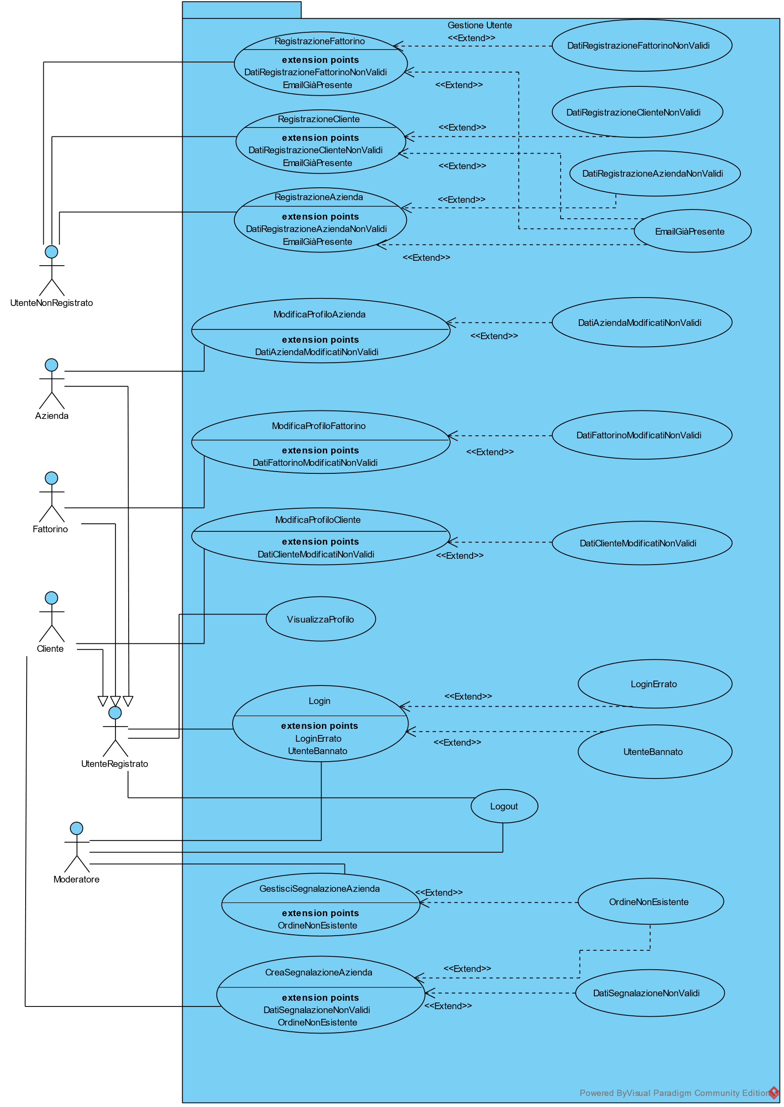

#### Gestione Acquisto

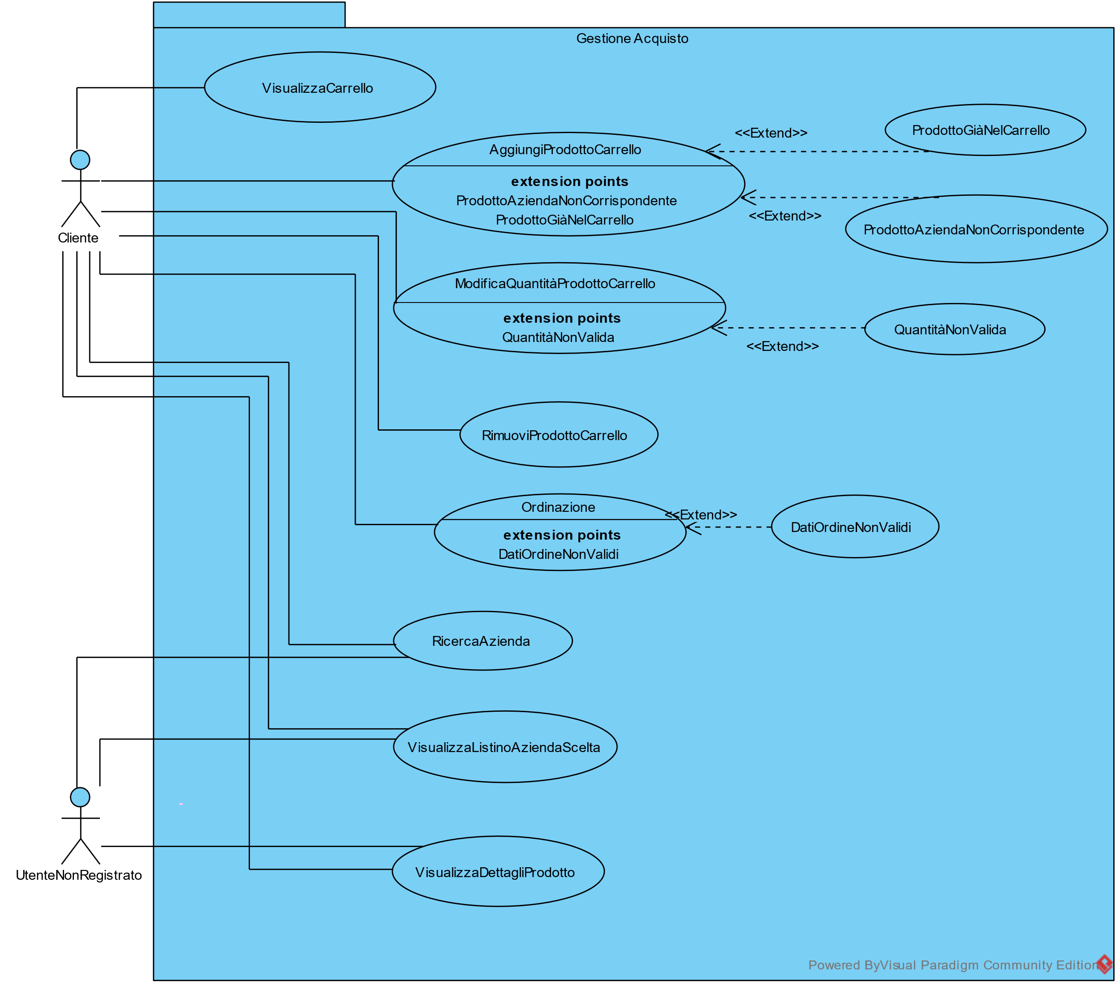

#### Gestione Ristorante

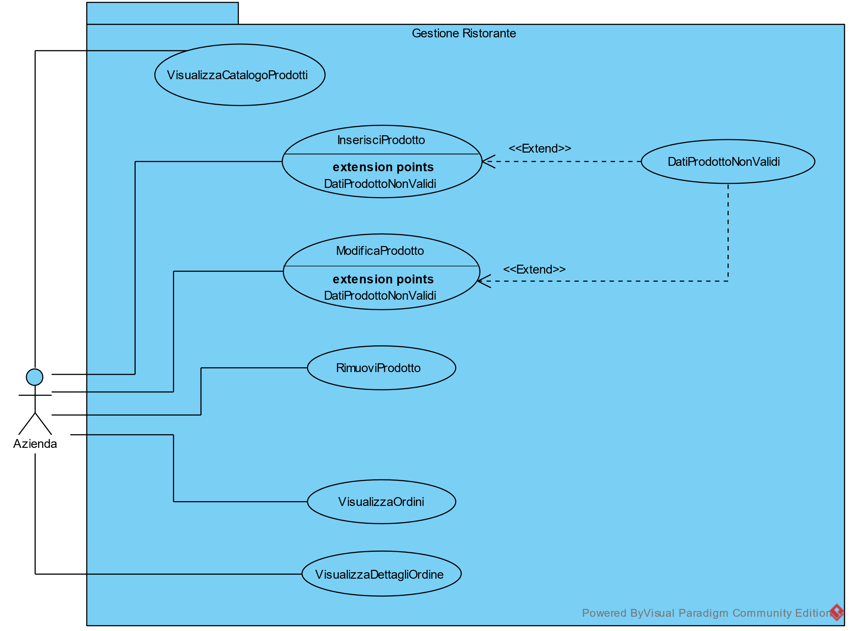

#### Gestione Consegna

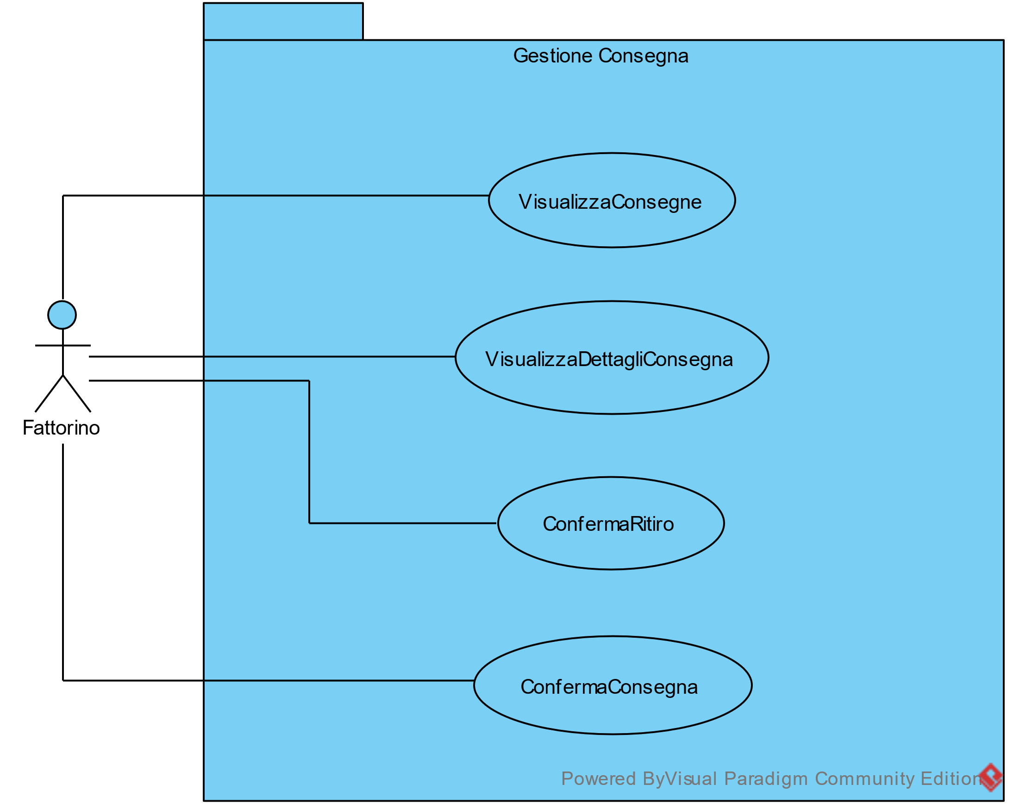

### Class Diagram

### Sequence Diagram

RFU1.1 – Registrazione Cliente

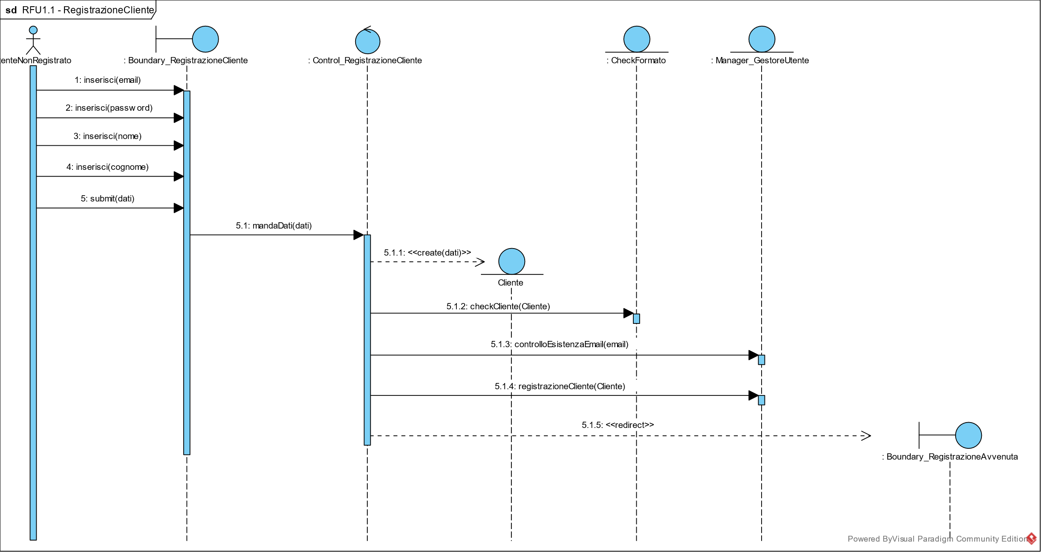

RFU1.1.a – Dati di registrazione Cliente non validi

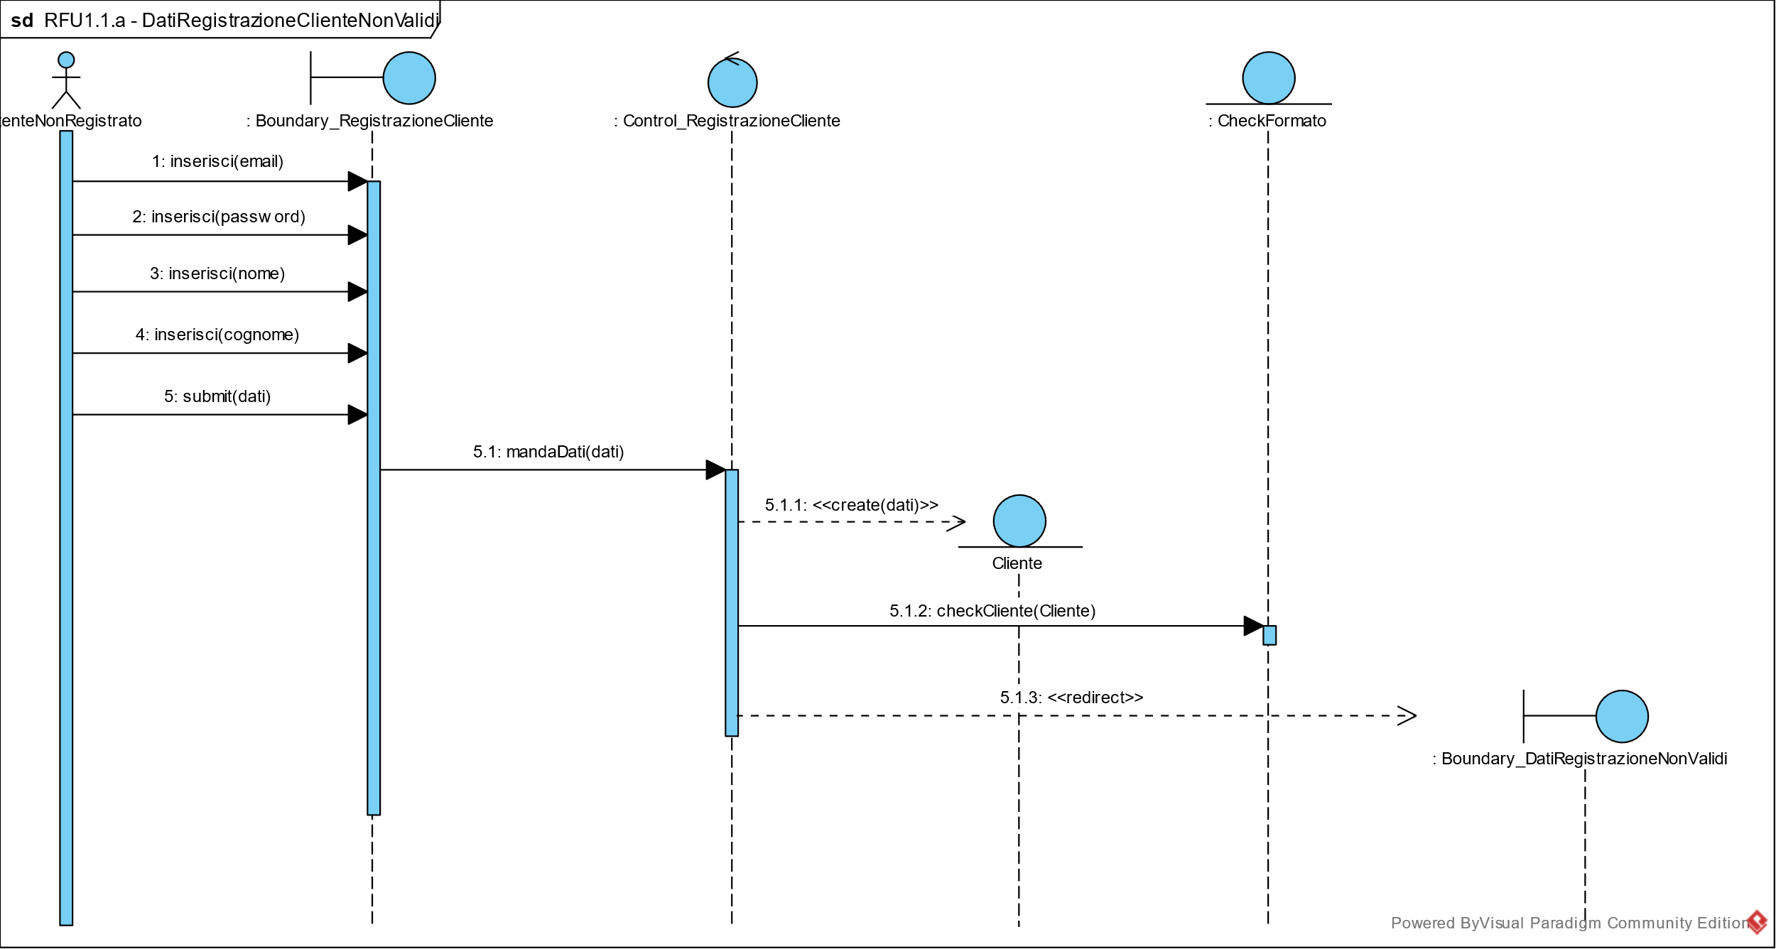

RFU1.2 – Registrazione Azienda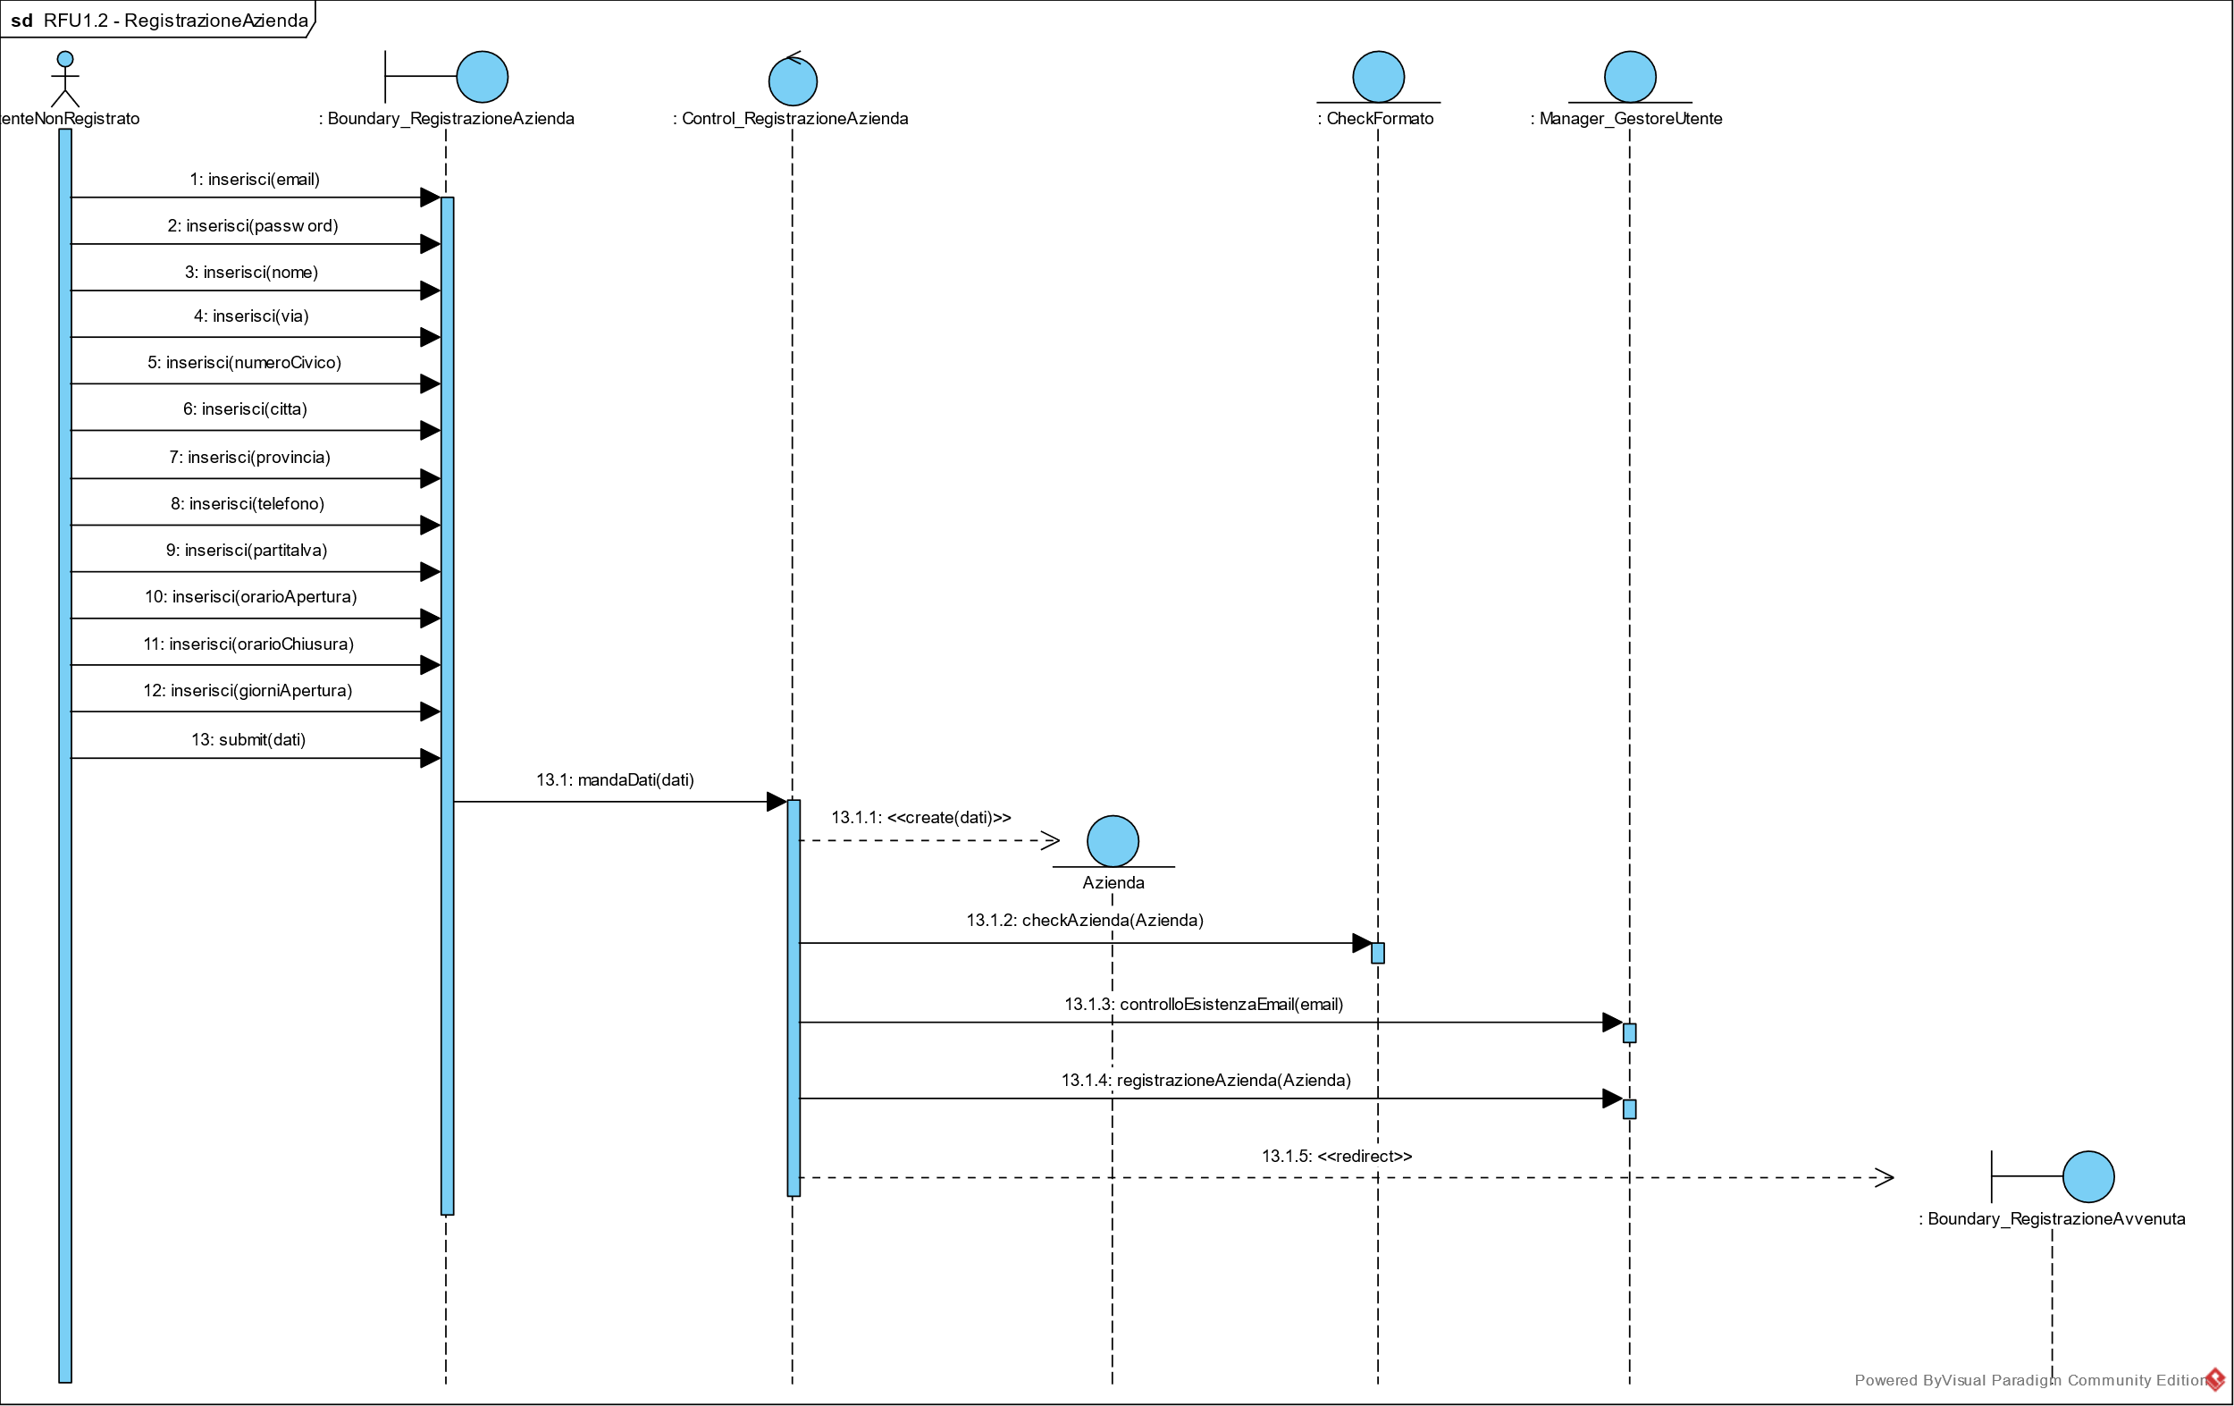

RFU1.2.a – Dati di registrazione Azienda non validi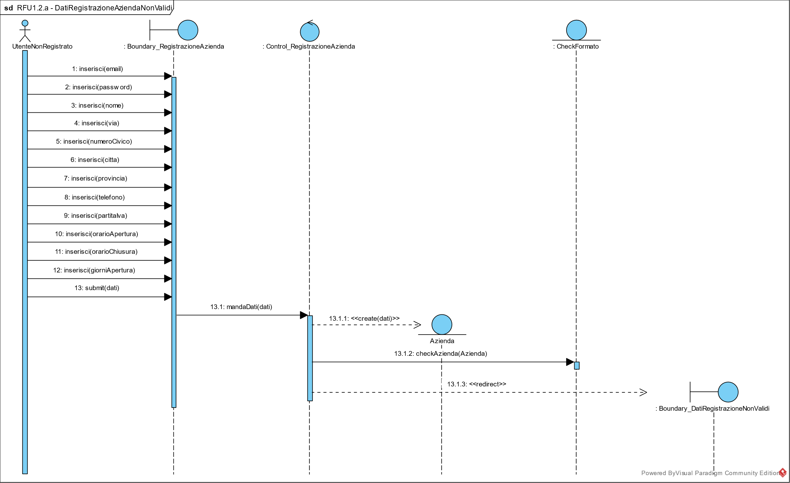

RFU1.3 – Registrazione Fattorino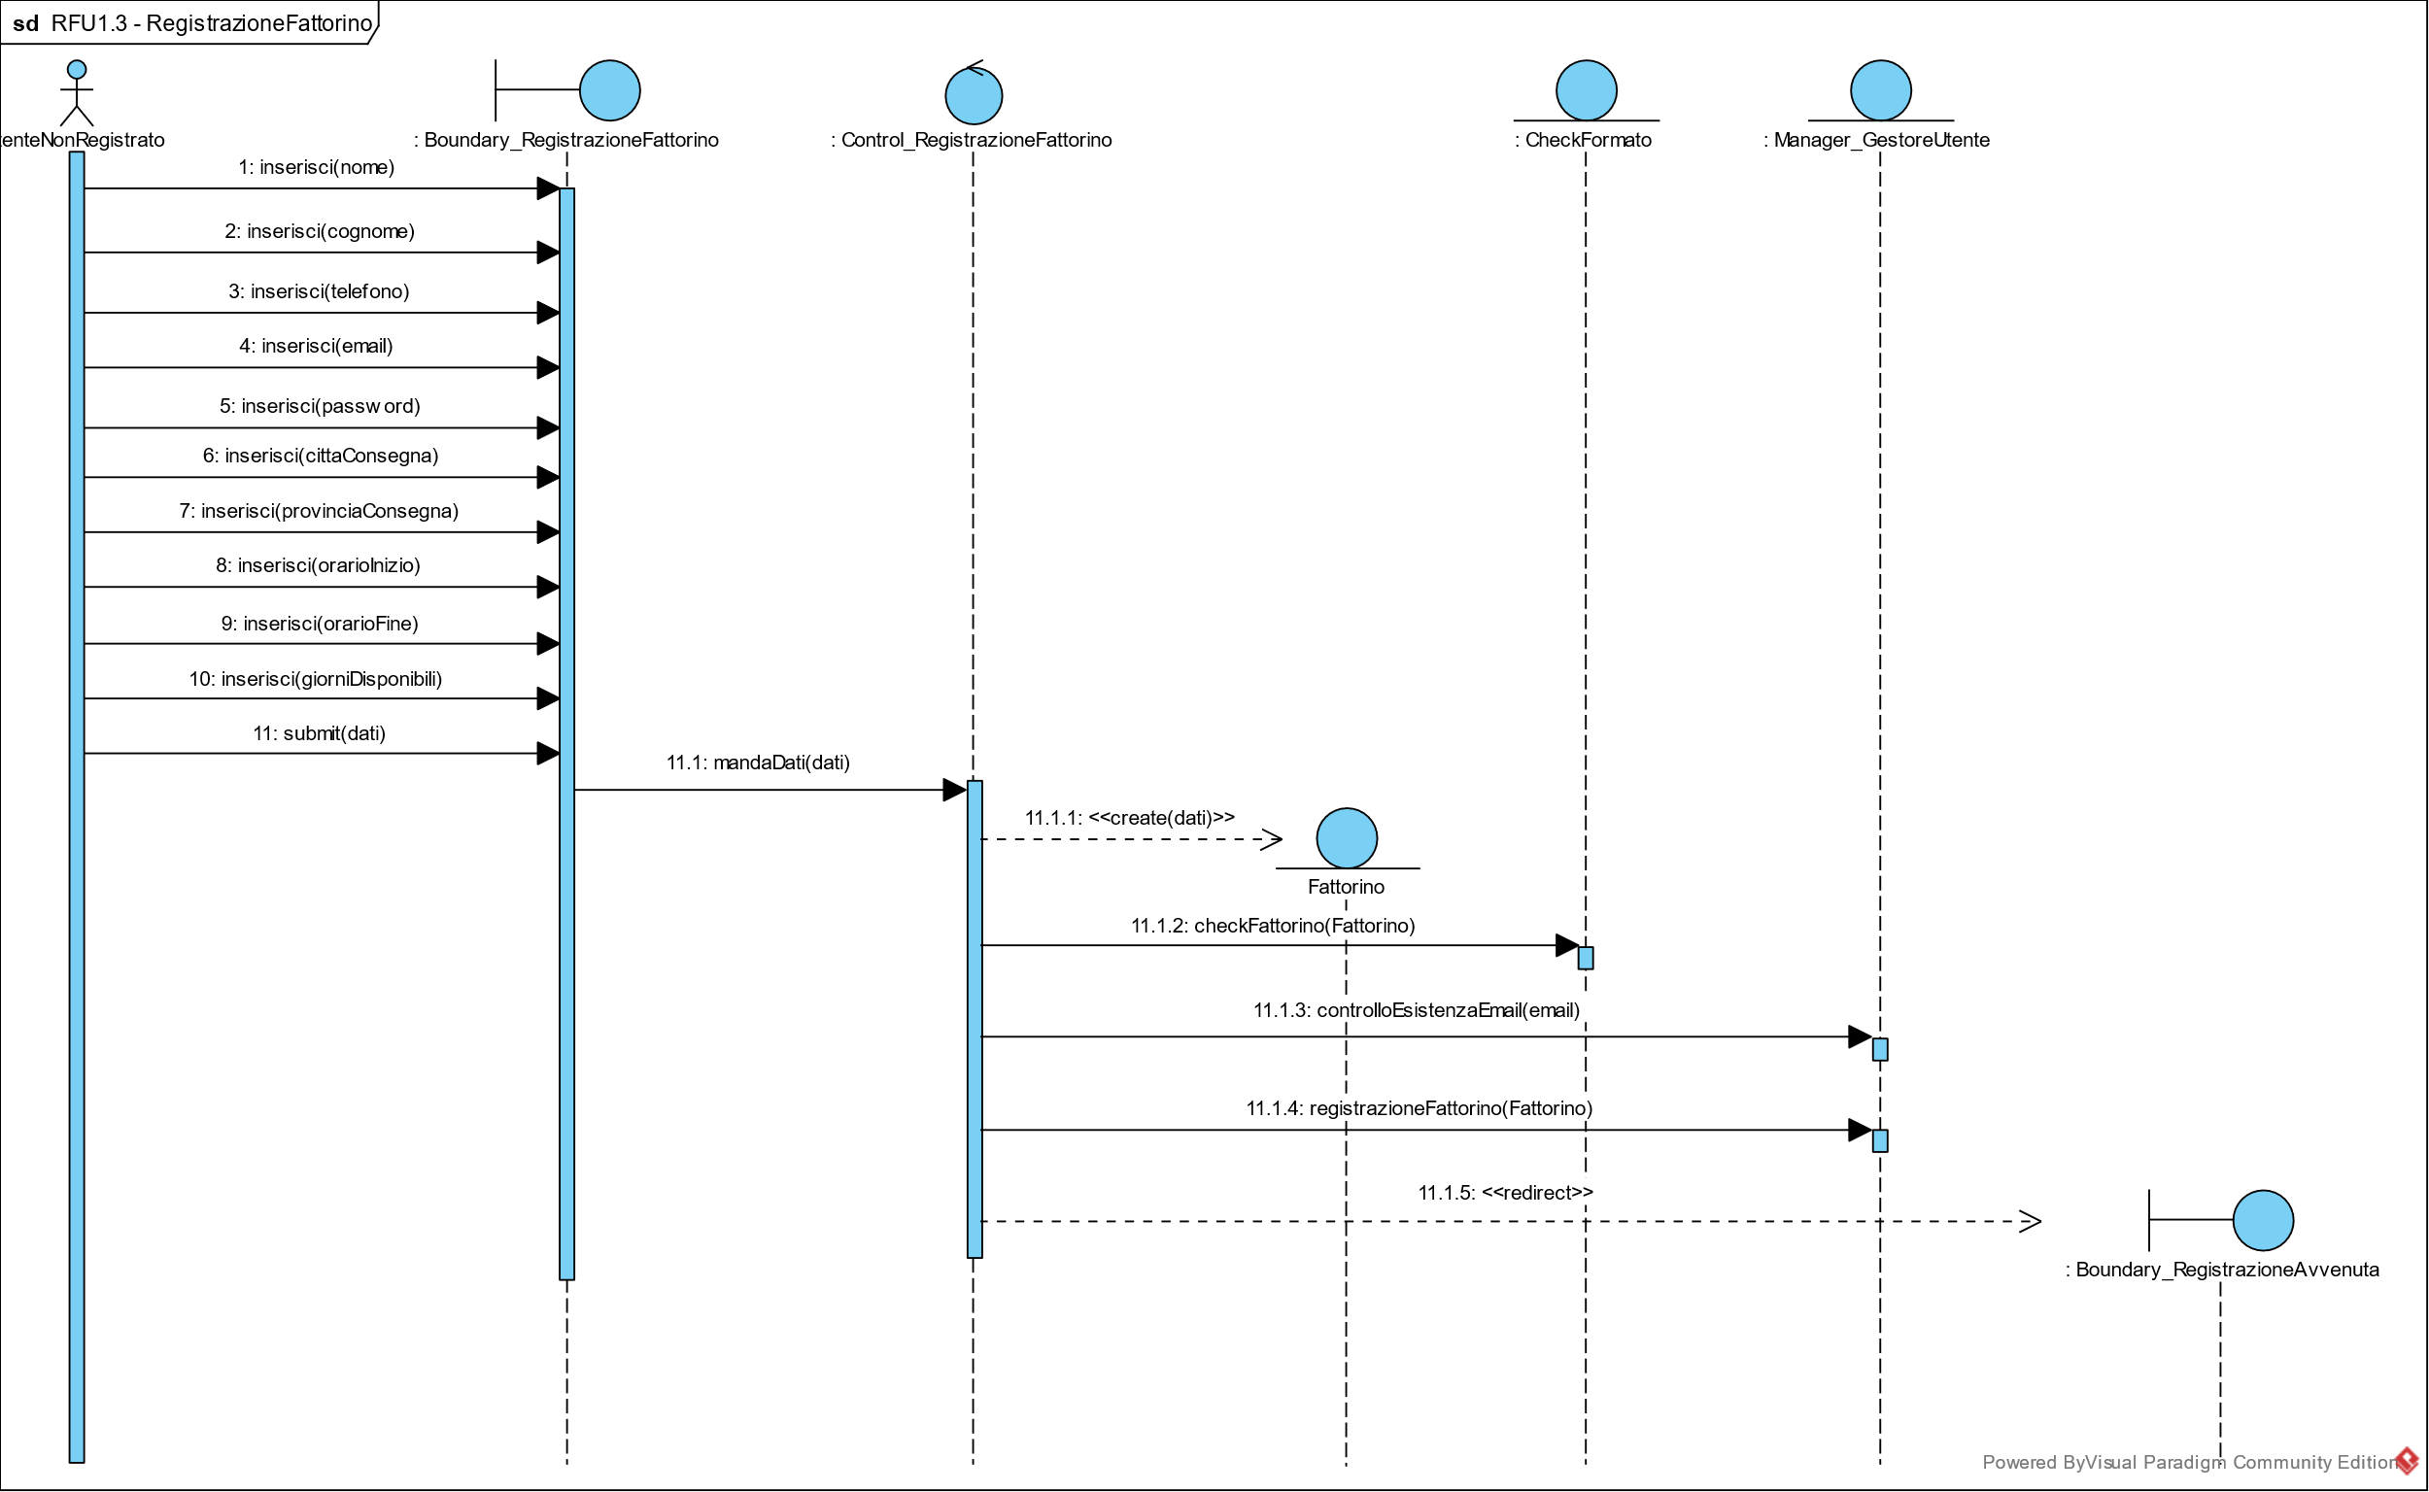

RFU1.3.a – Dati di registrazione Fattorino non validi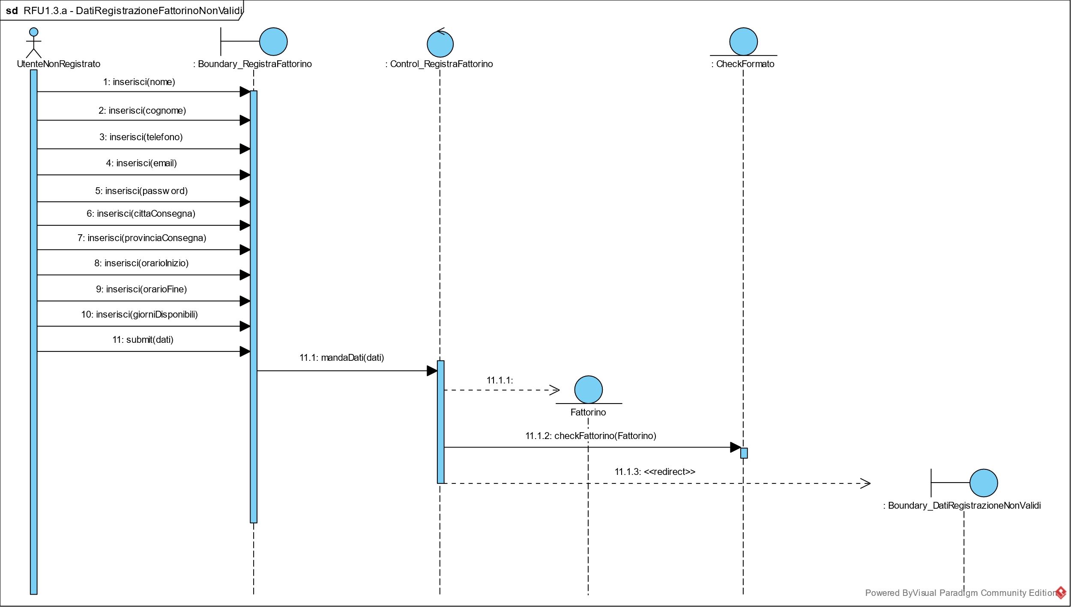

RFU1.a - Email già Presente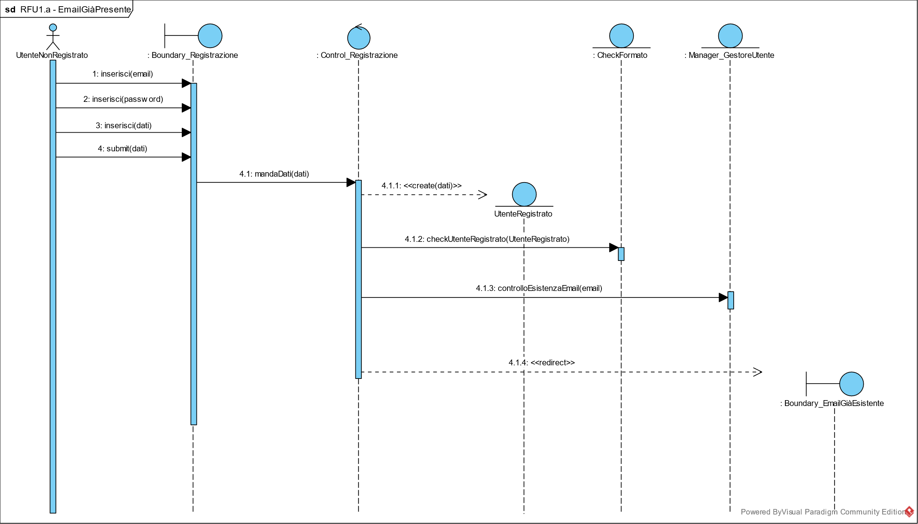

RFU2 – Login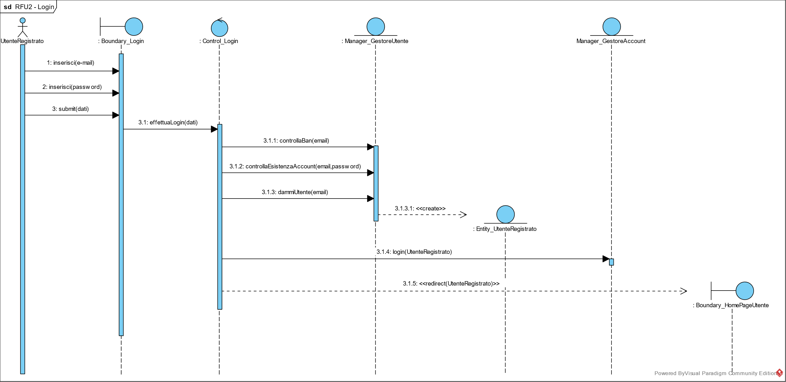

RFU2.a – Login errato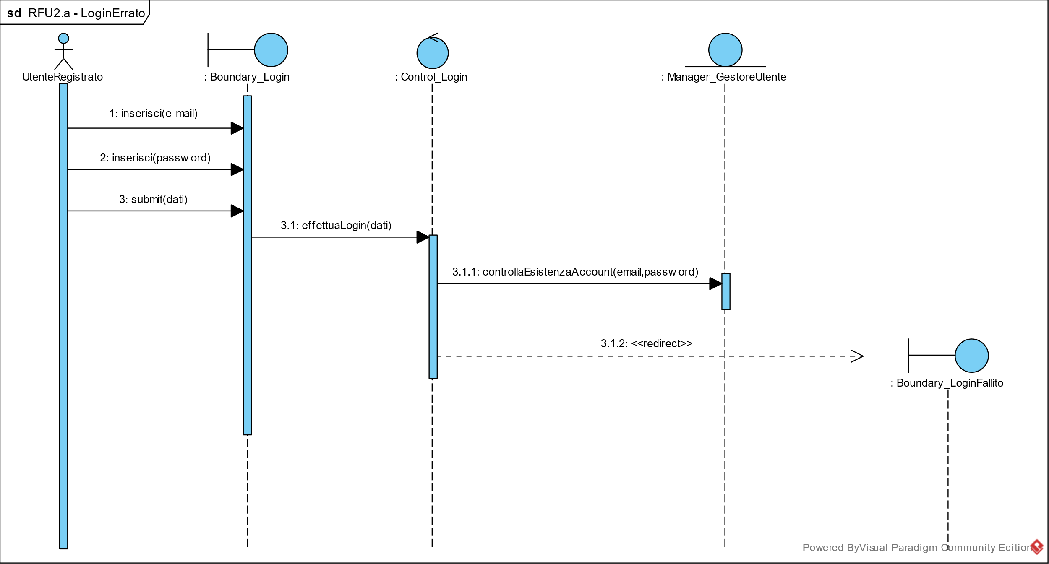

RFU2.b – Utente bannato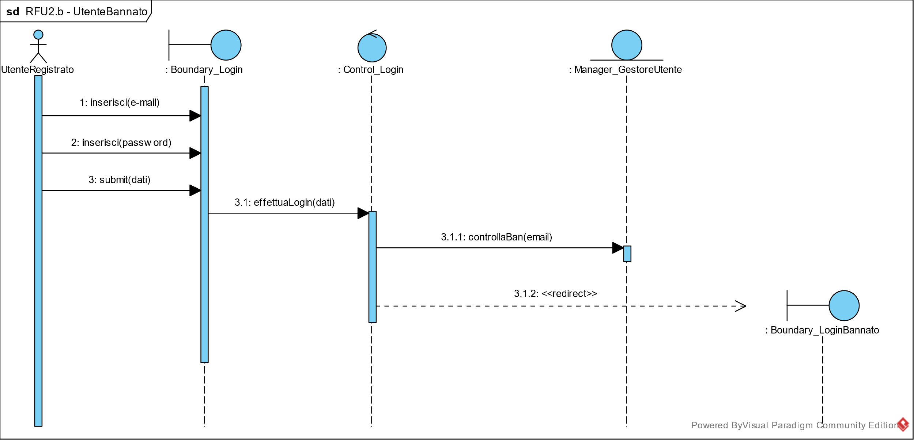

RFU3.1 – Modifica profilo Cliente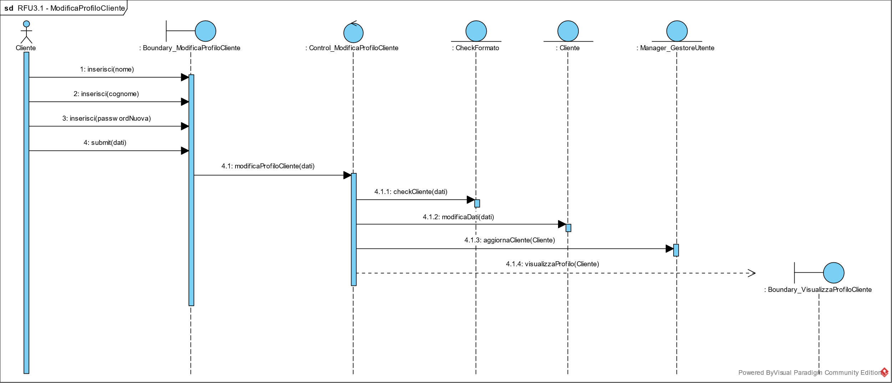

RFU3.1.a – Dati Cliente modificati non validi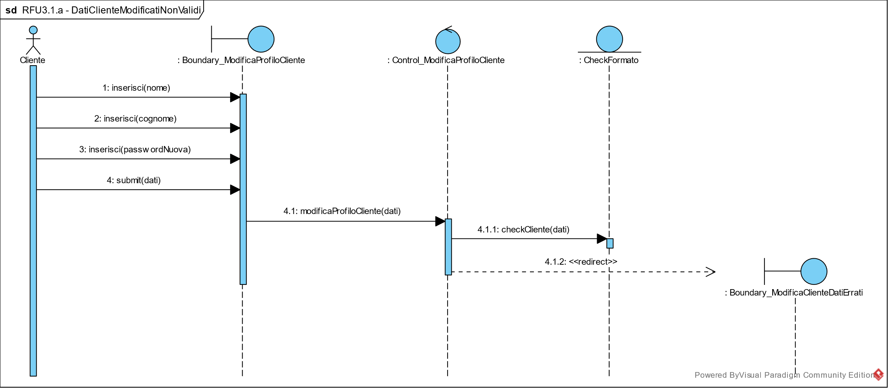

RFU3.2 – Modifica profilo Azienda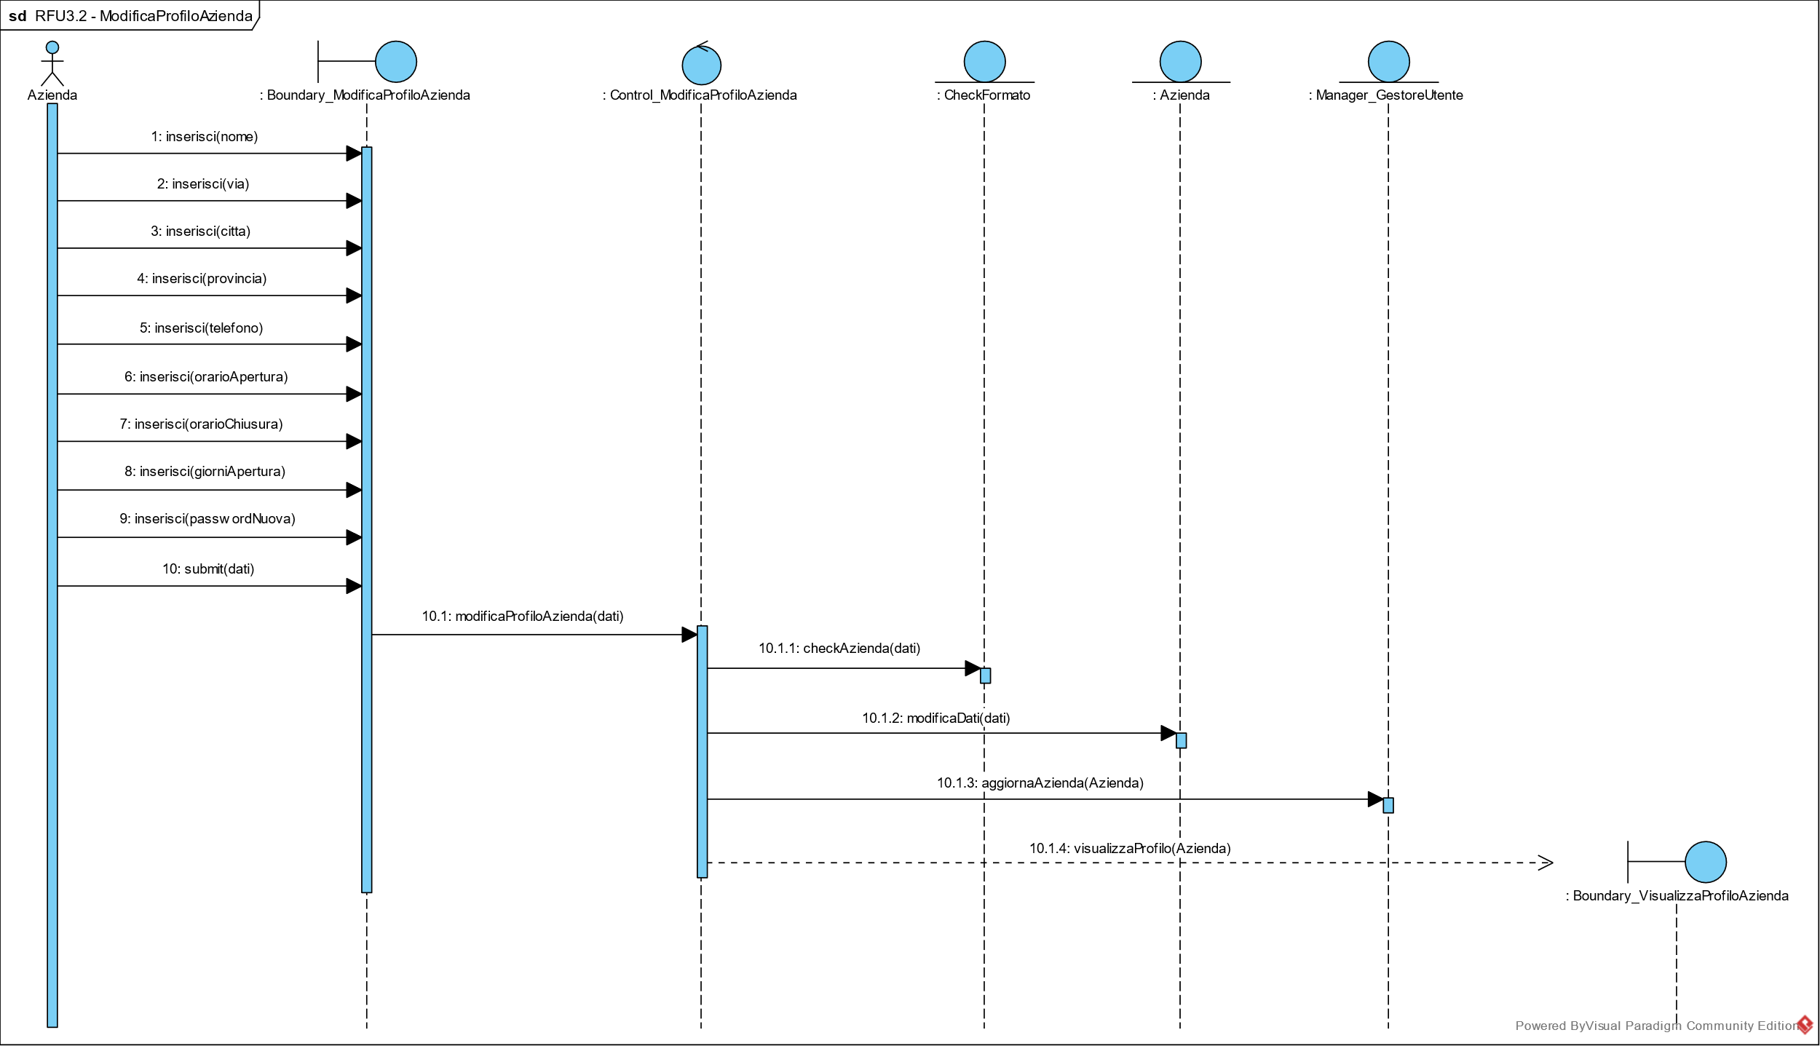

RFU3.2.a – Dati Azienda modificati non validi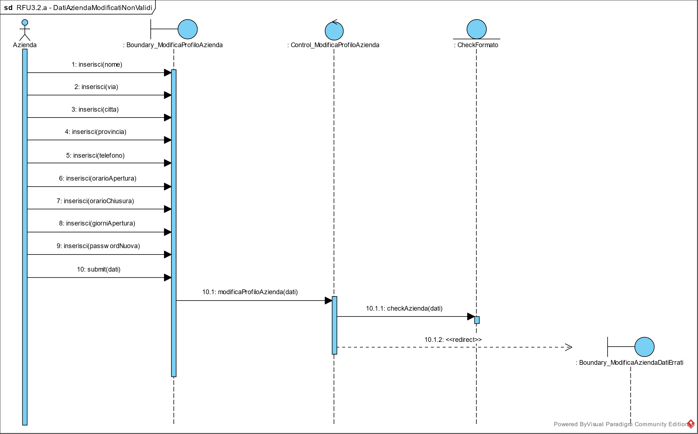

RFU3.3 – Modifica profilo Fattorino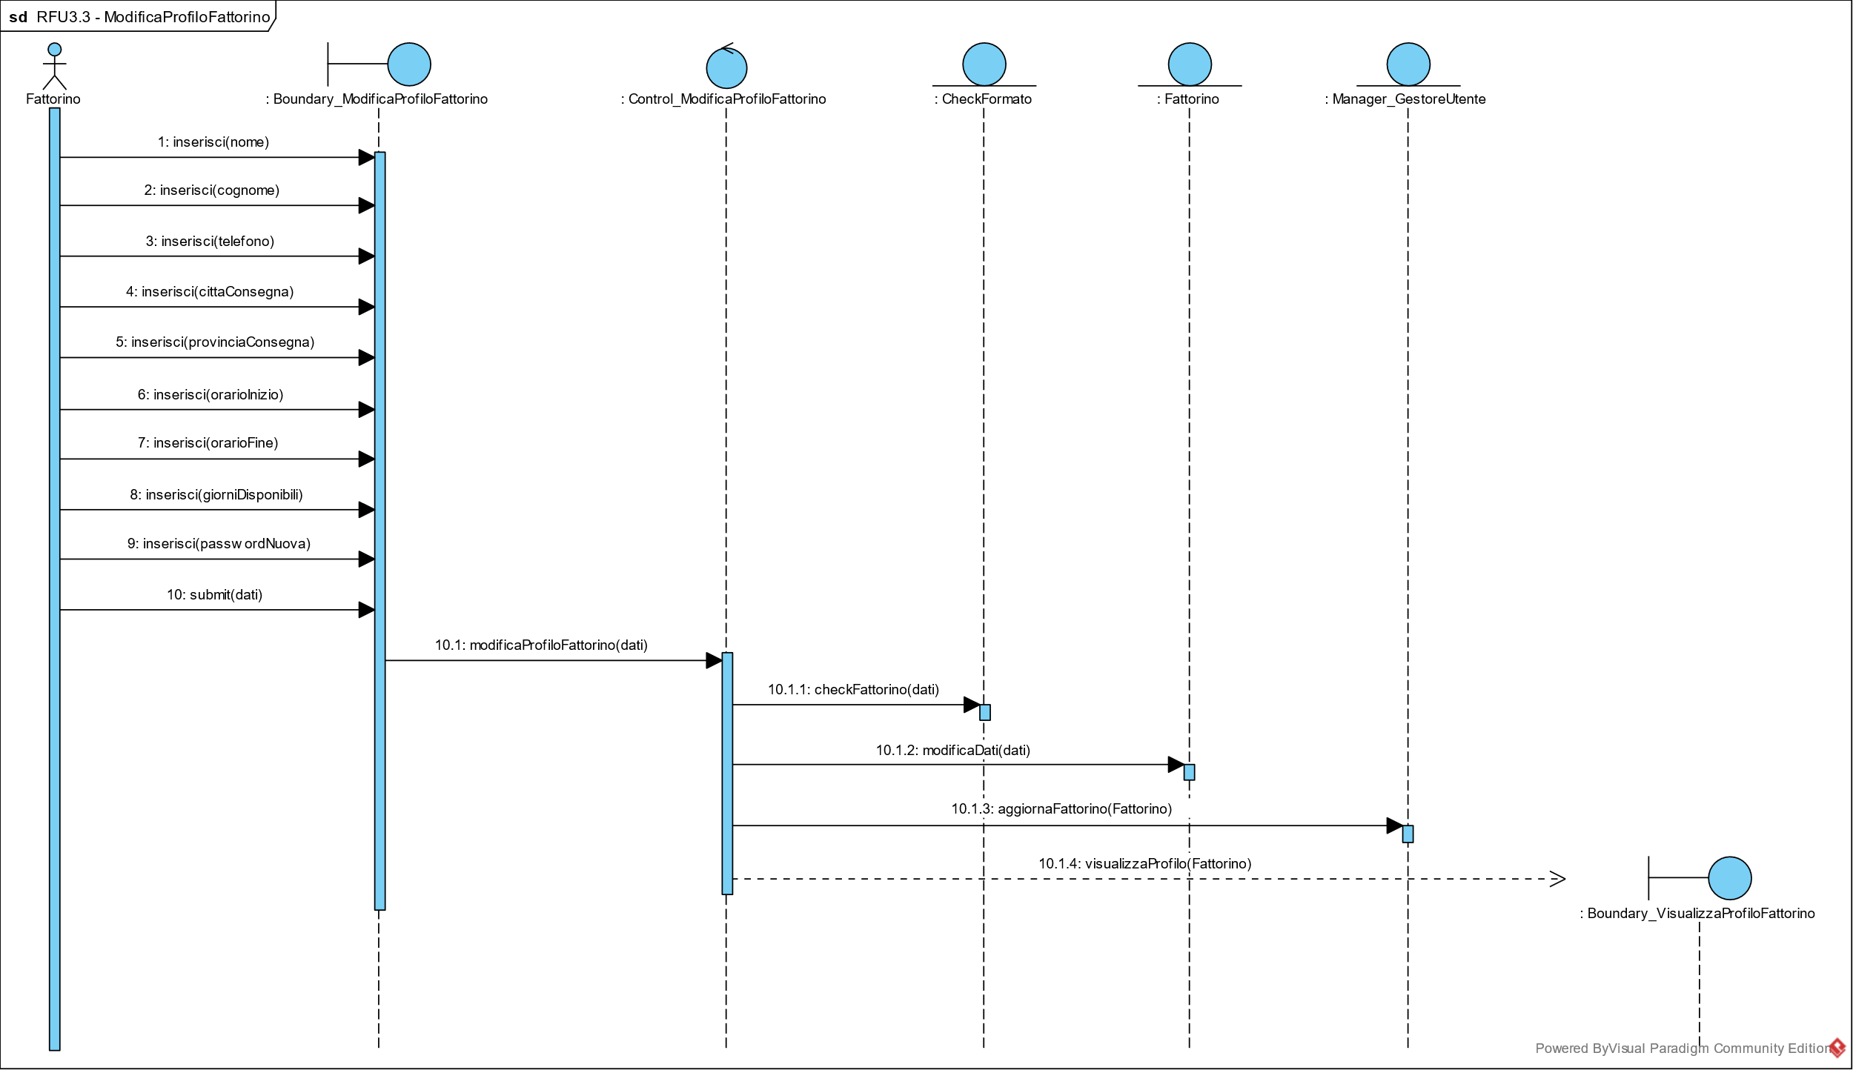

RFU3.3.a – Dati Fattorino modificati non validi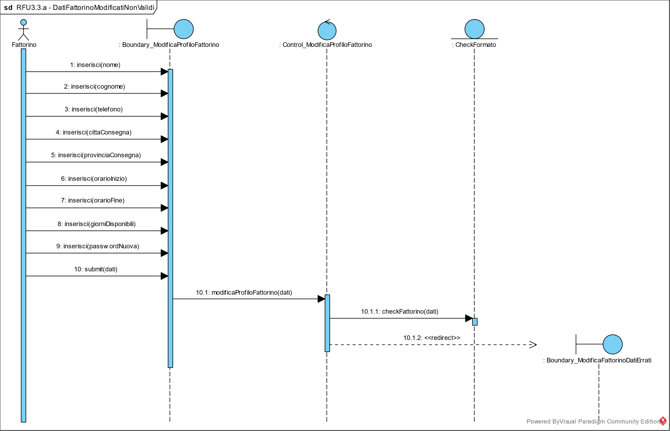

RFU4 – Inserire segnalazione Azienda

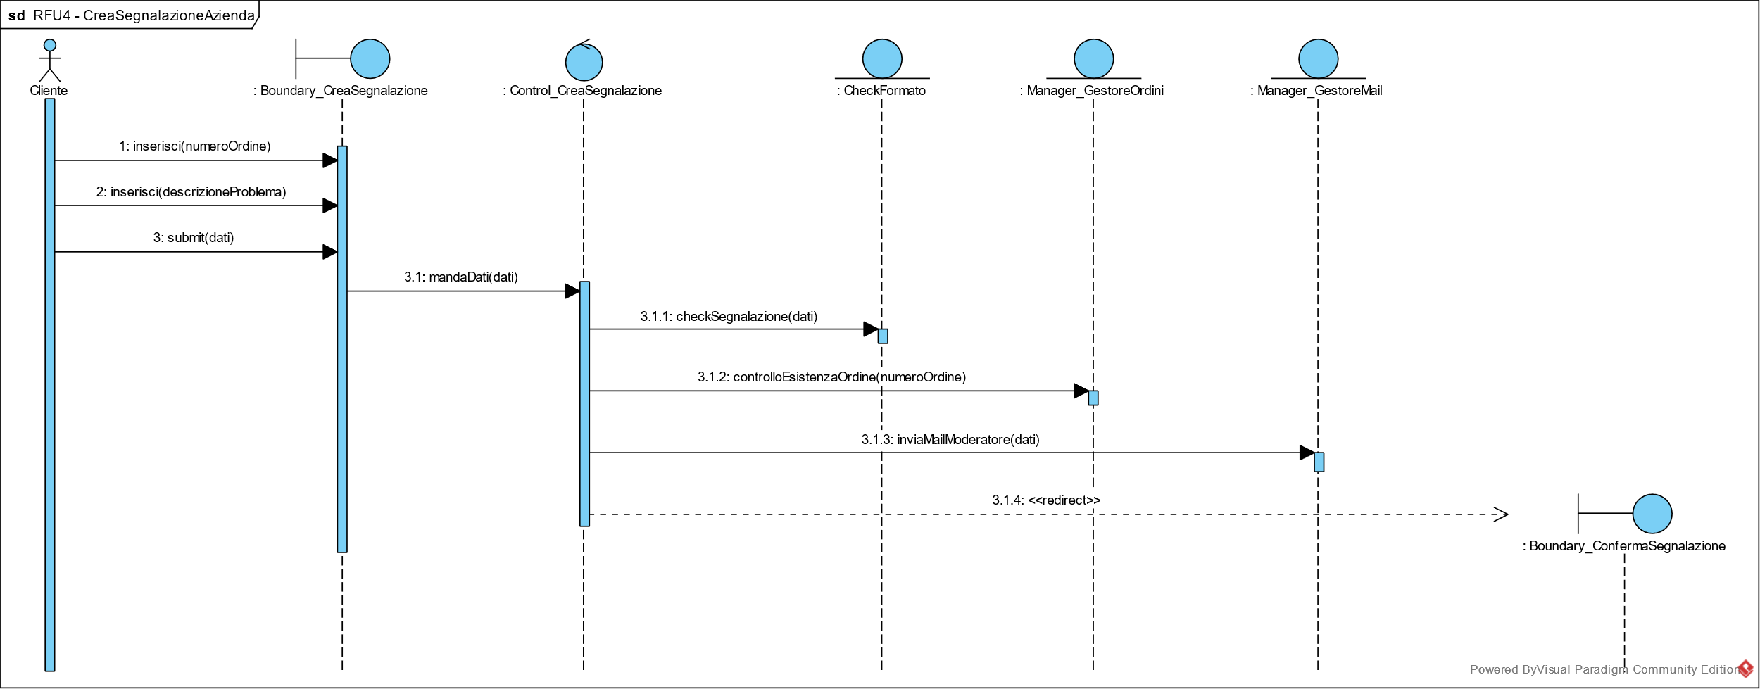

RFU4.a – Ordine non esistente

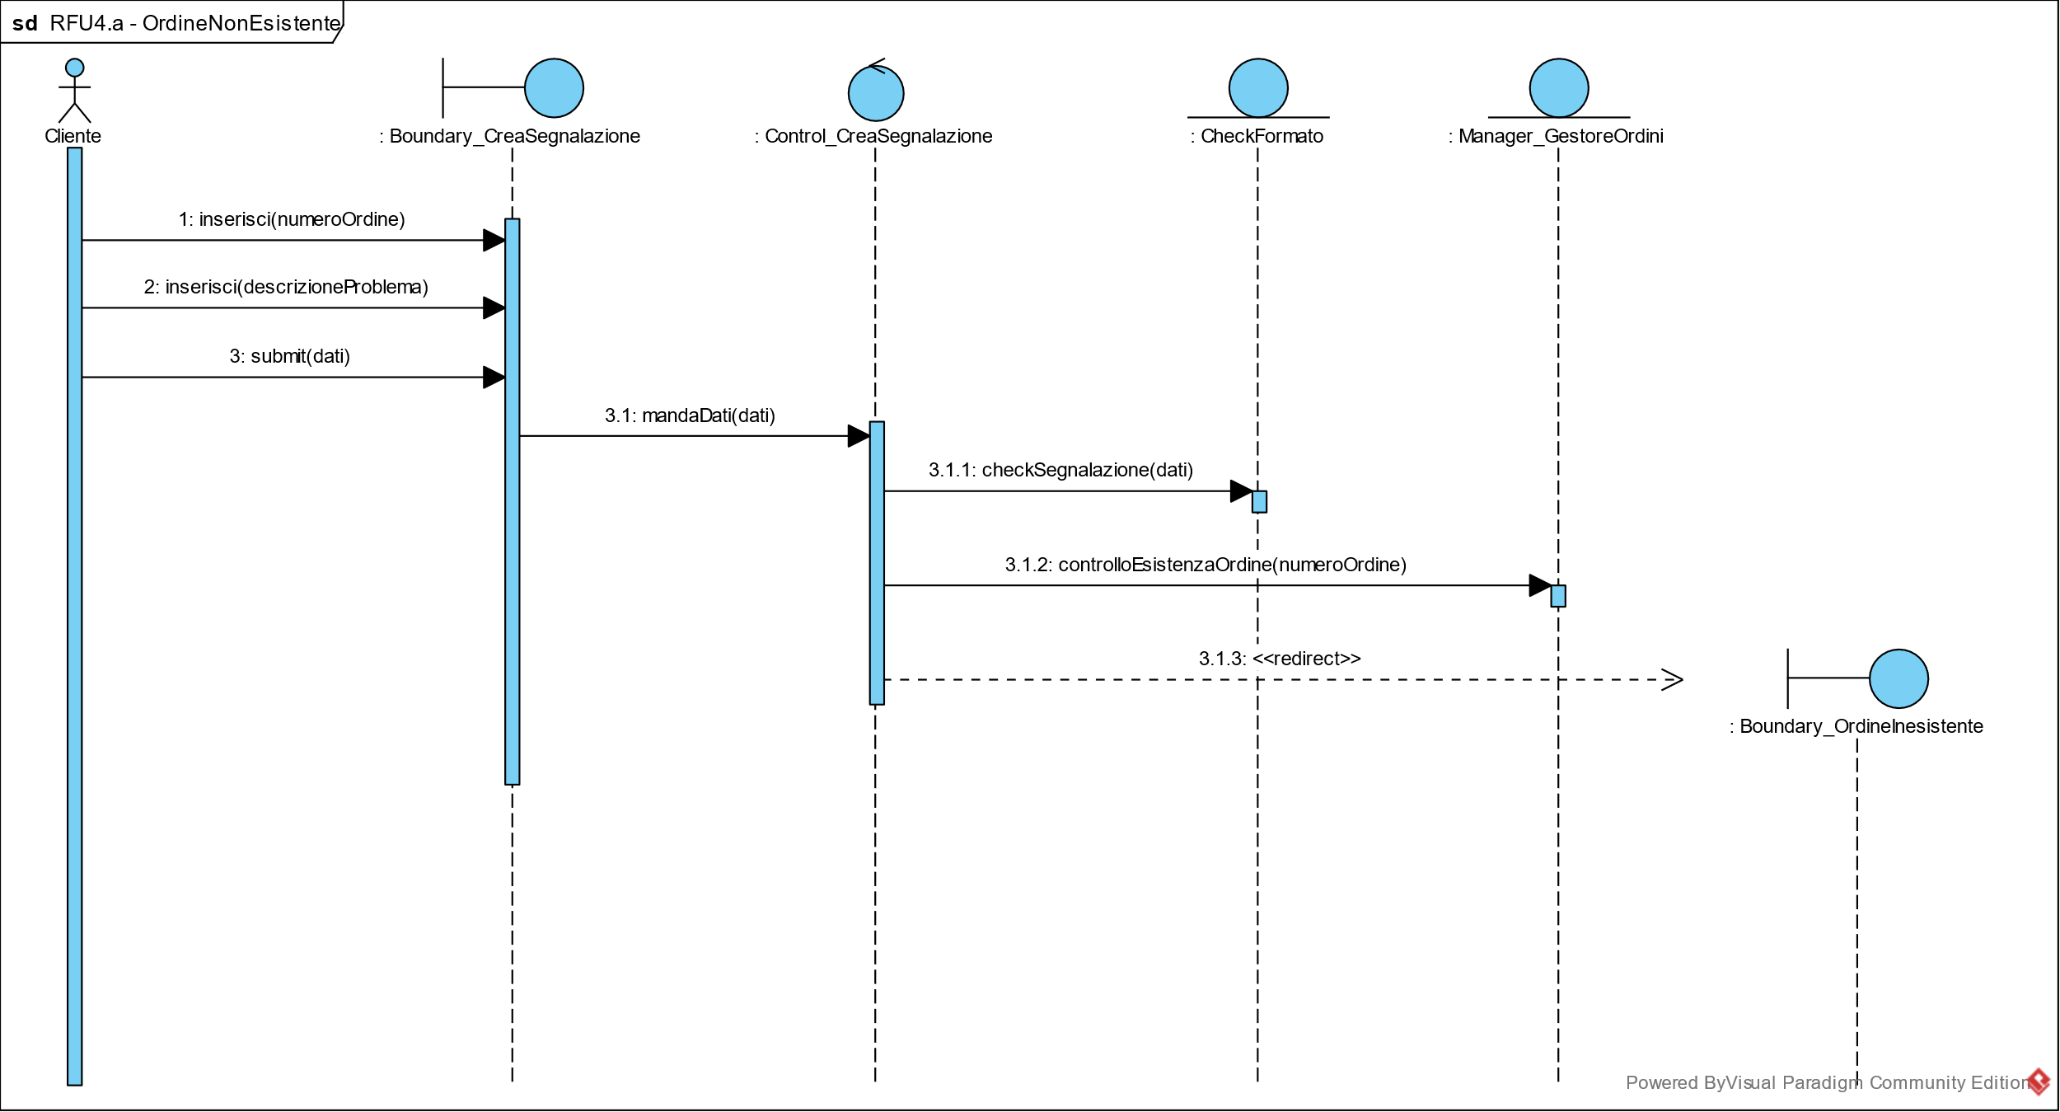

RFU4.b – Dati segnalazione non validi

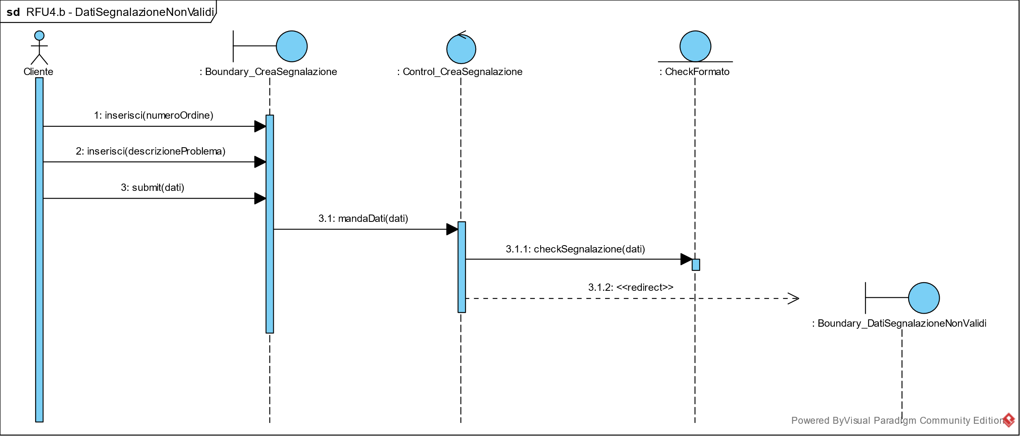

RFU5 – Gestione segnalazione Azienda (ban) 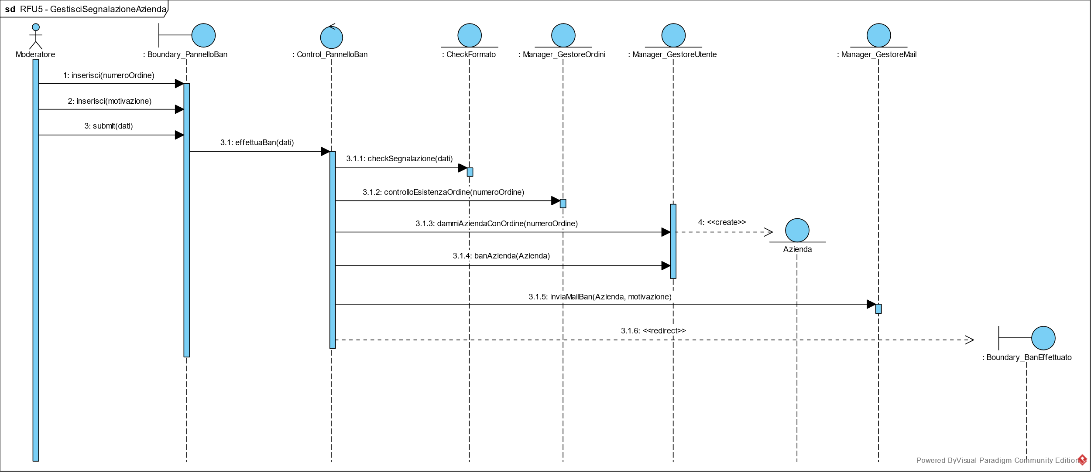

RFU6 – Visualizzazione del profilo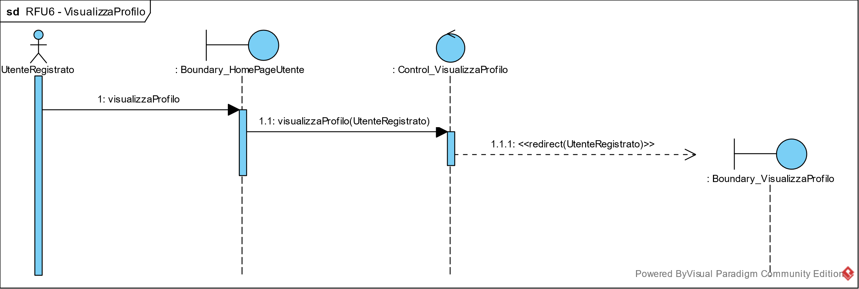

RFU7 – Logout

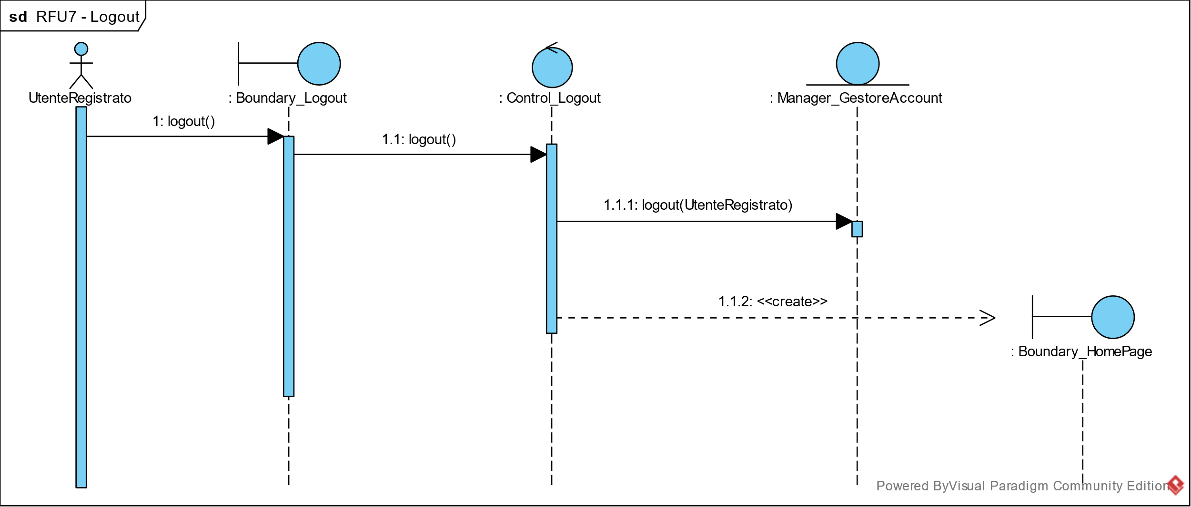

RFA1 – Ricerca di azienda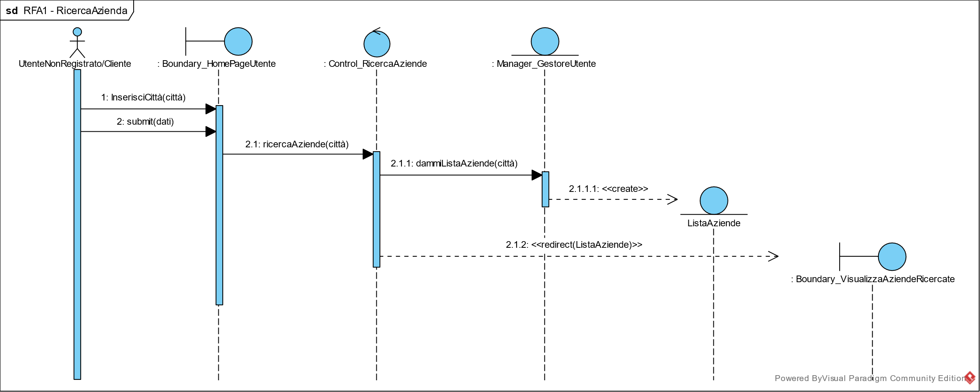

RFA2.1 – Modifica della quantità di un prodotto nel carrello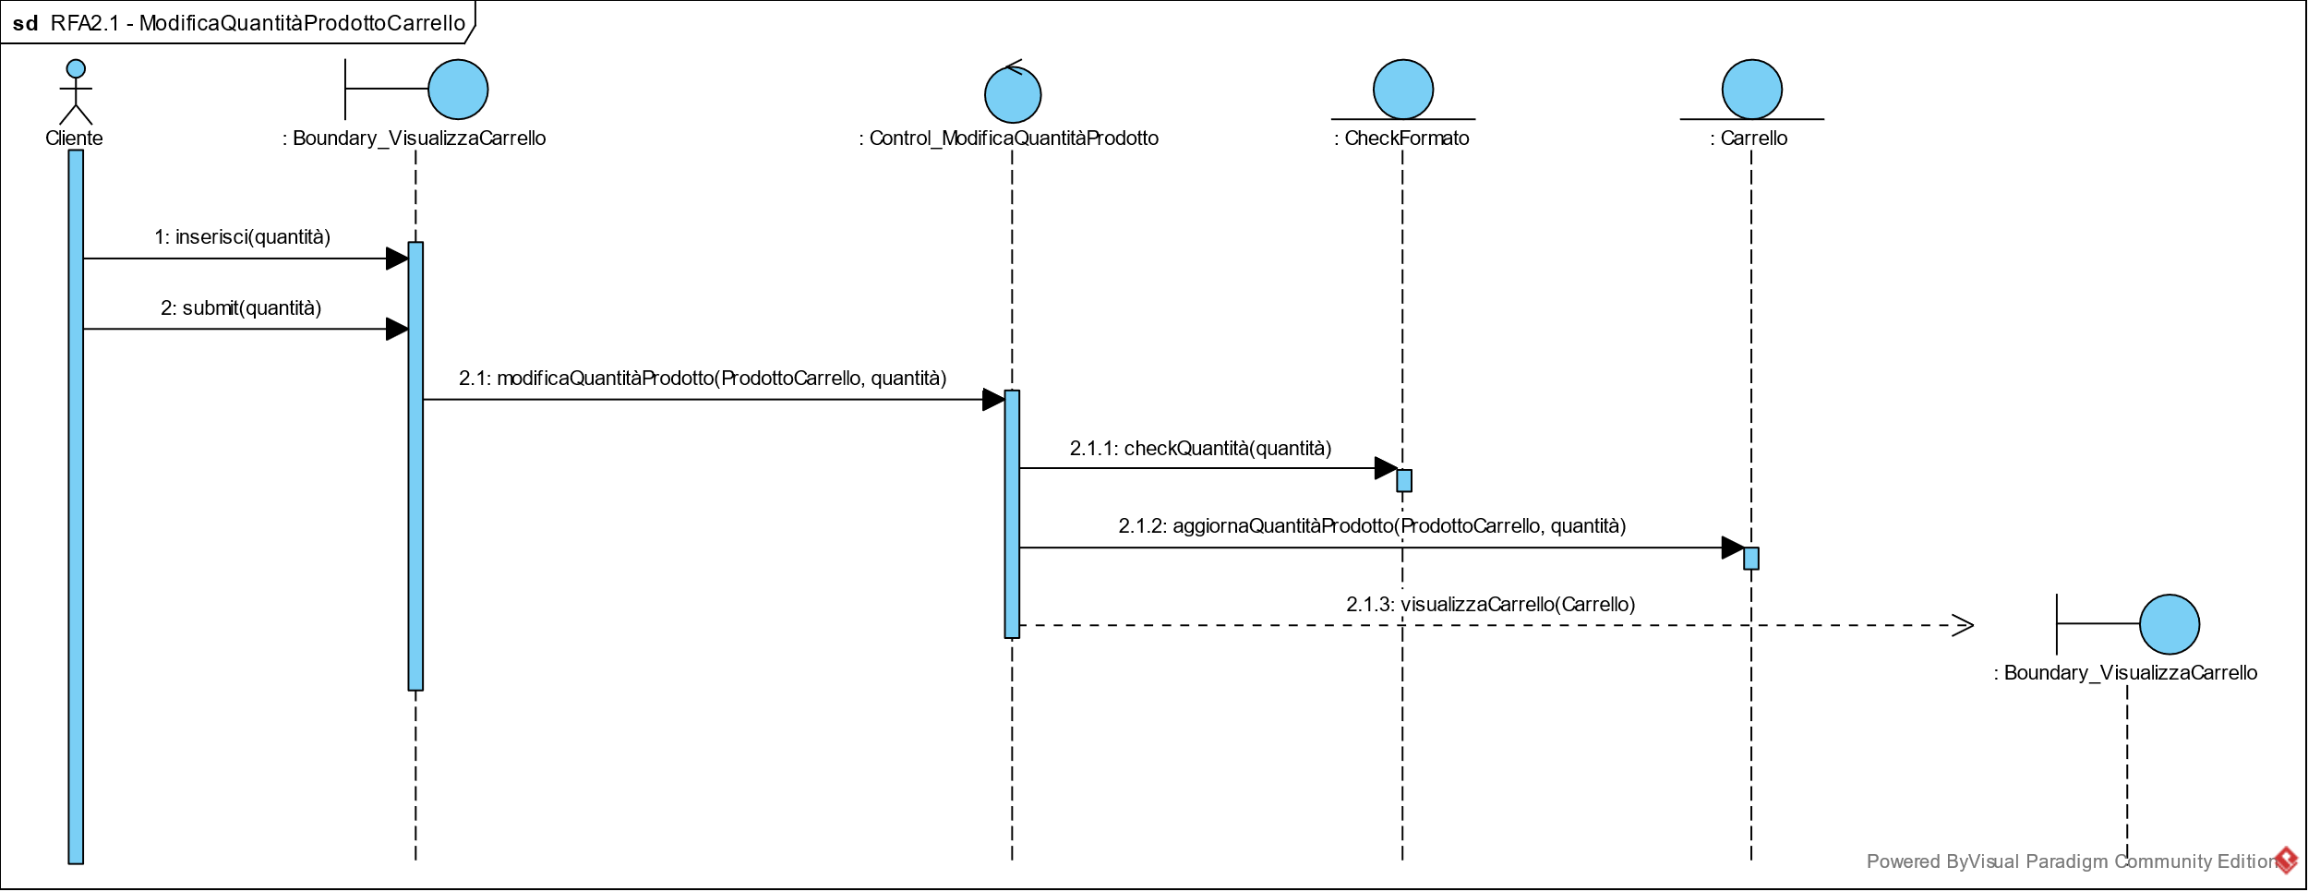

RFA2.1.a – Quantità non valida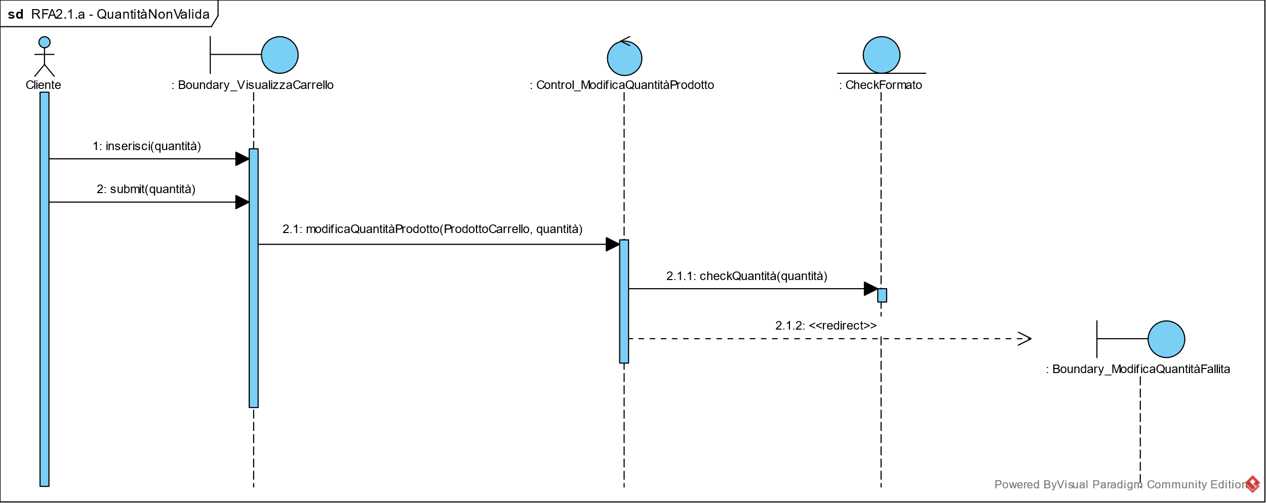

RFA2.2 – Rimozione del prodotto dal carrello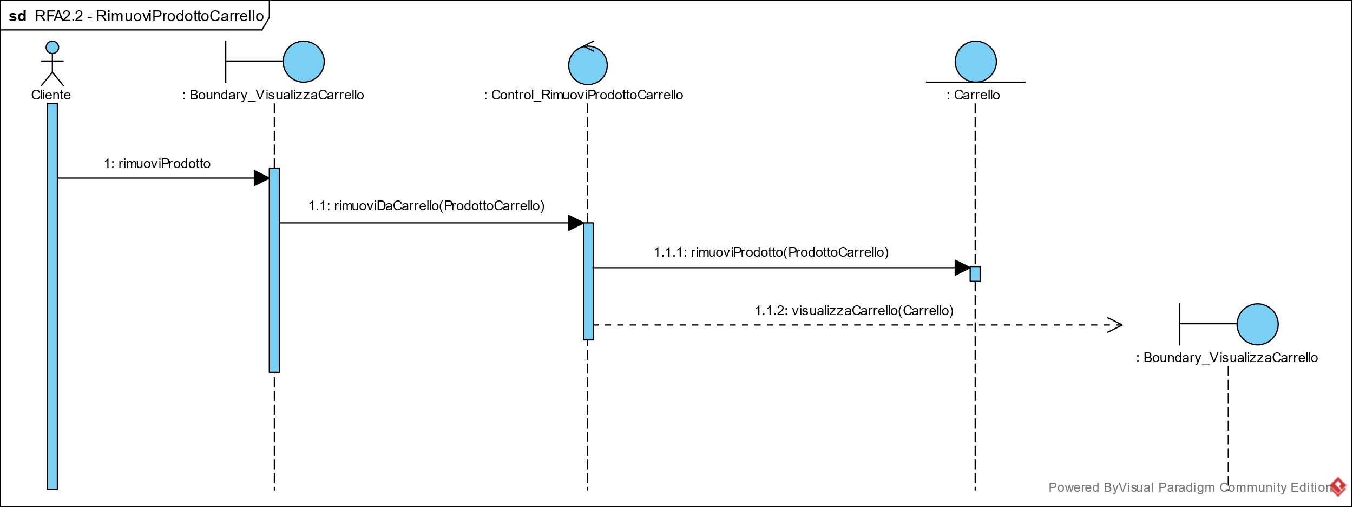

RFA2.3 – Visualizzazione del carrello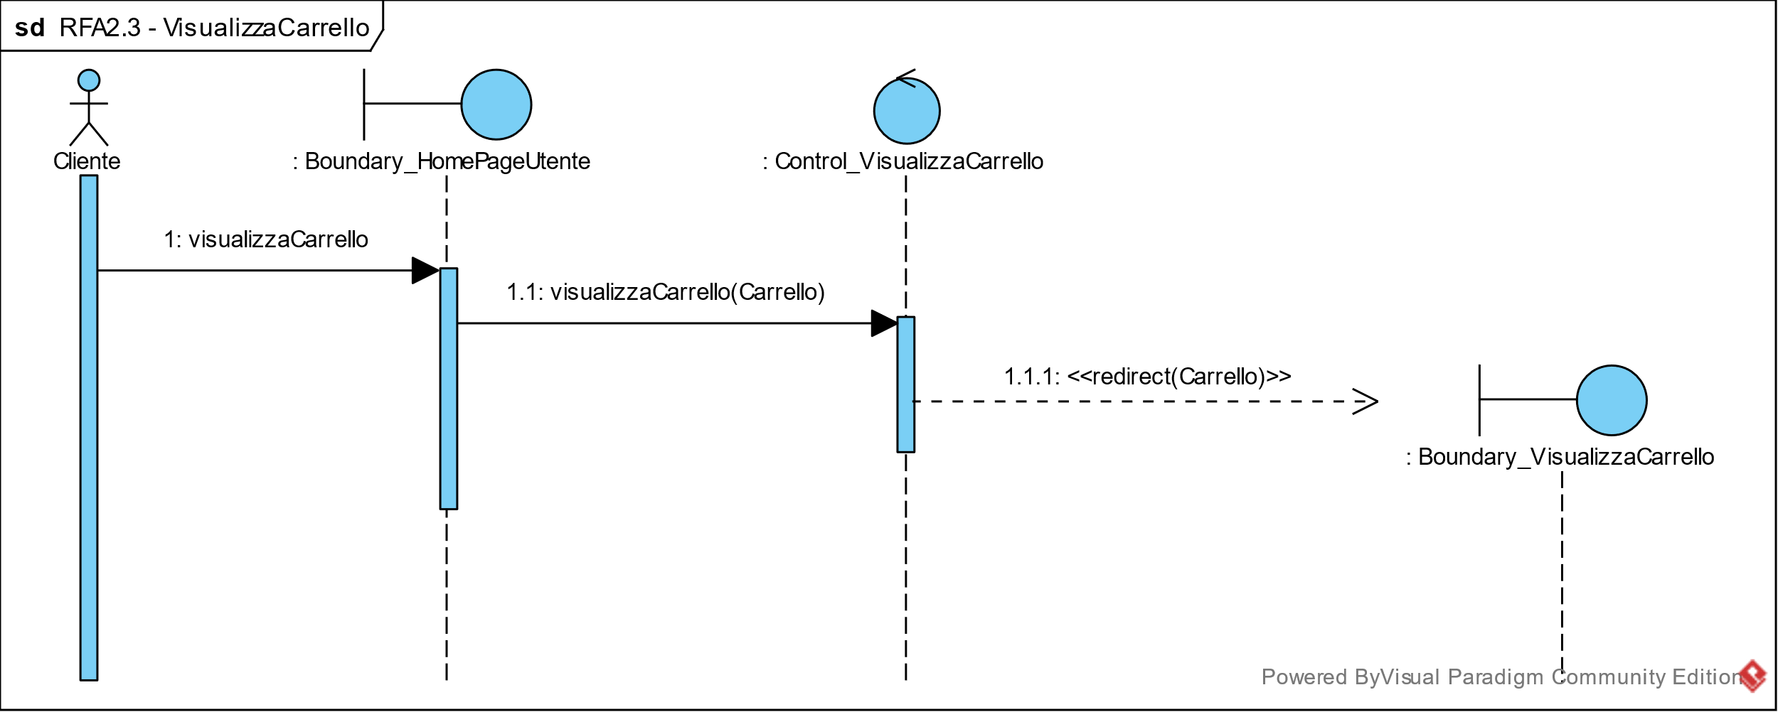

RFA3 – Ordinazione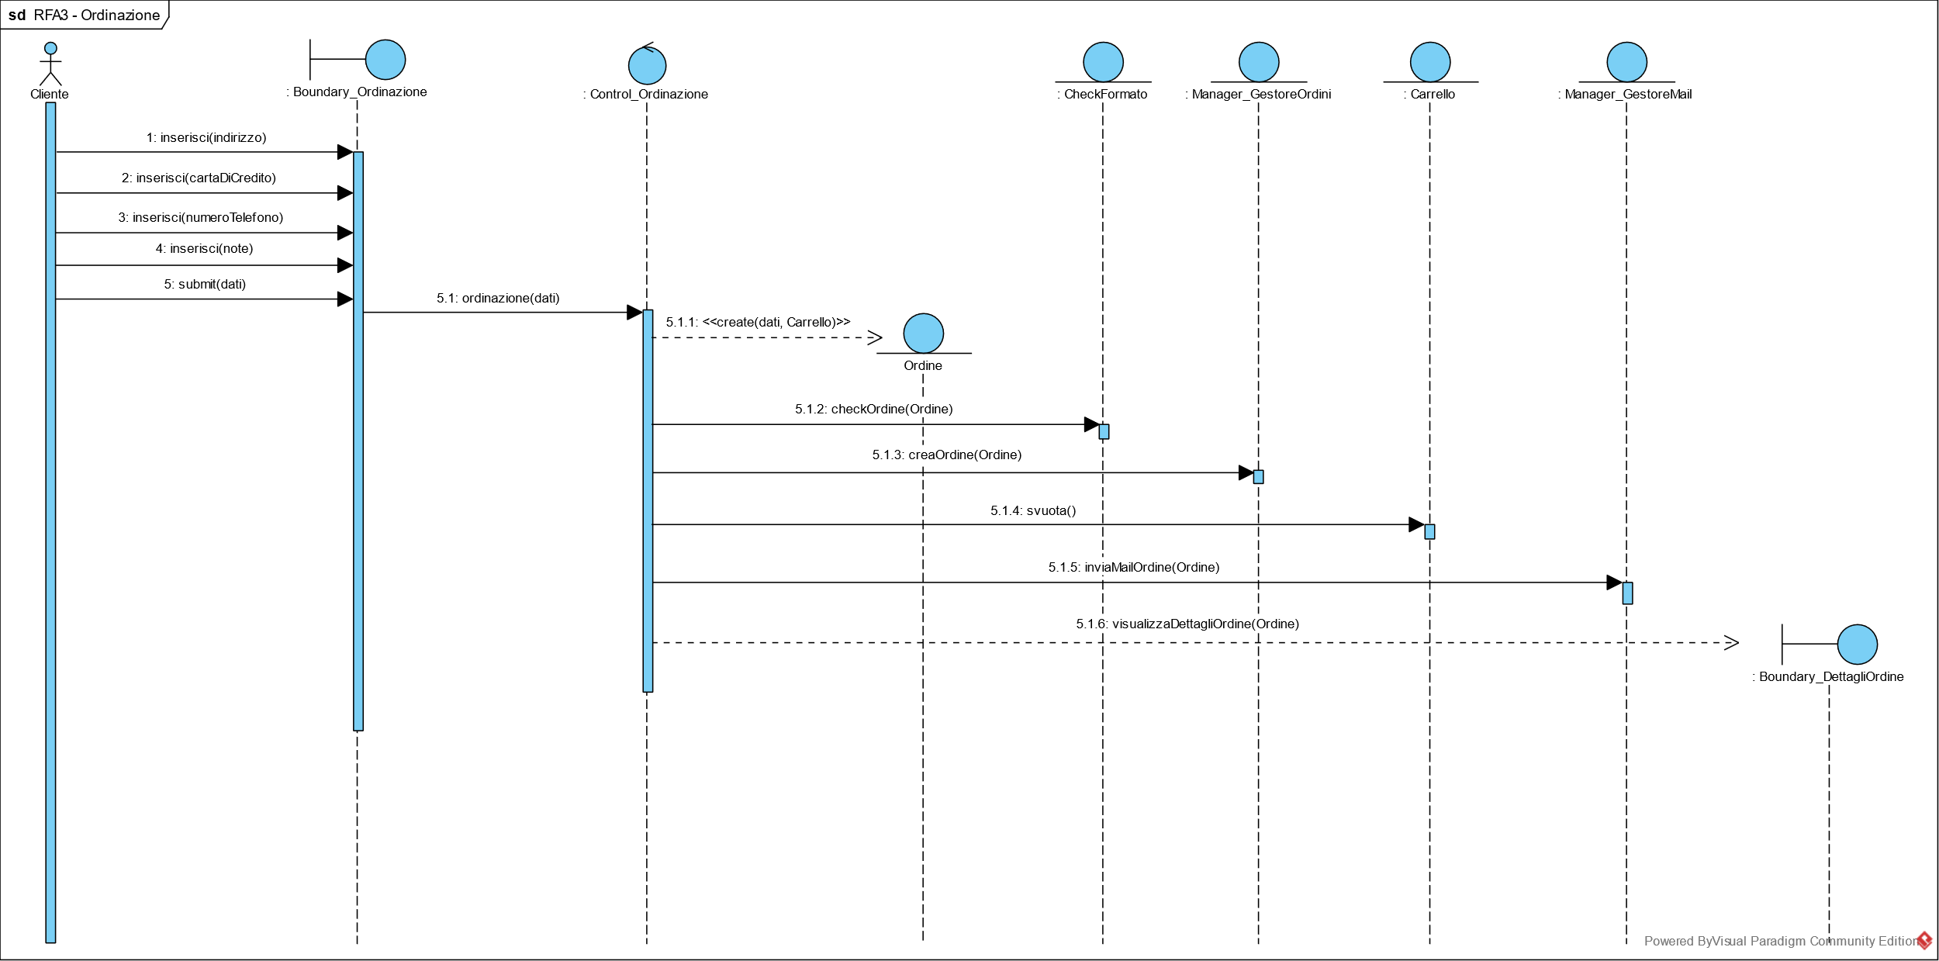

RFA3.a – Dati ordine non validi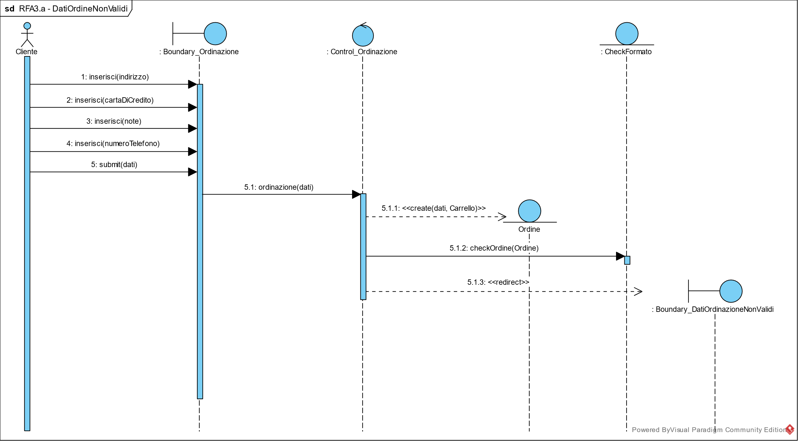

RFA3.b – Fattorino non disponibile 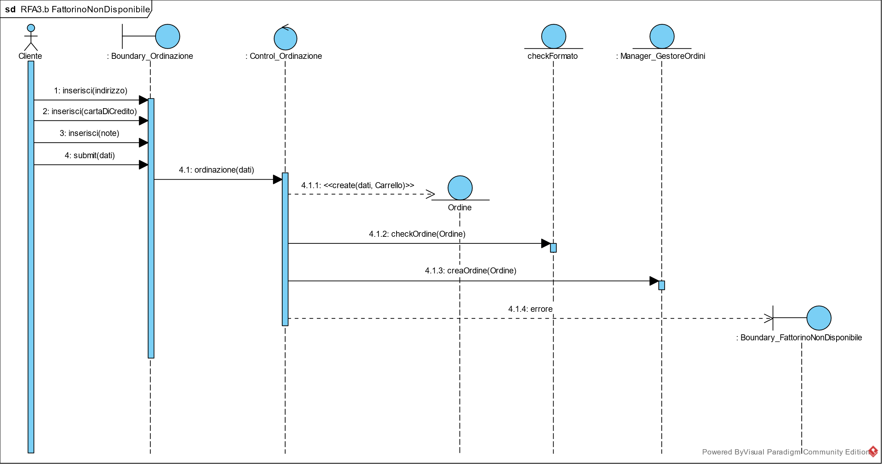

RFA4 – Visualizzazione del listino dell’azienda scelta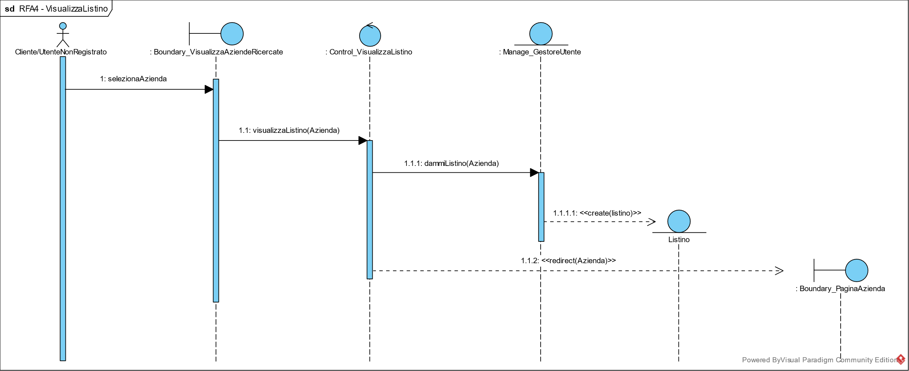

RFA5 – Visualizzazione dei dettagli di un prodotto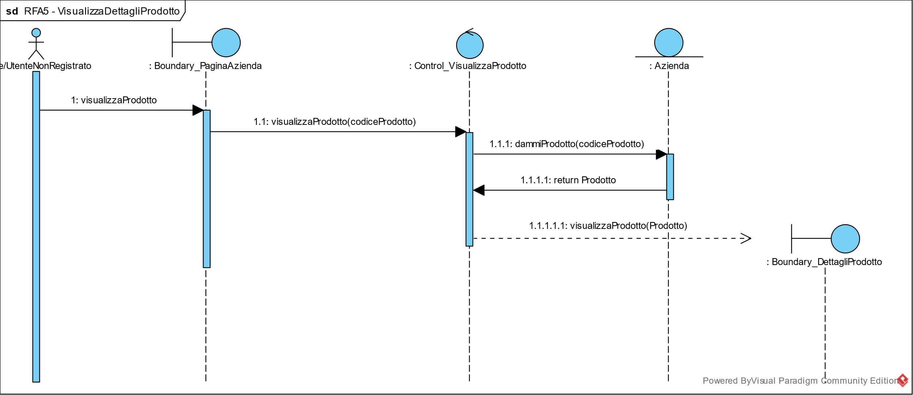

RFA6 – Aggiungi prodotto al carrello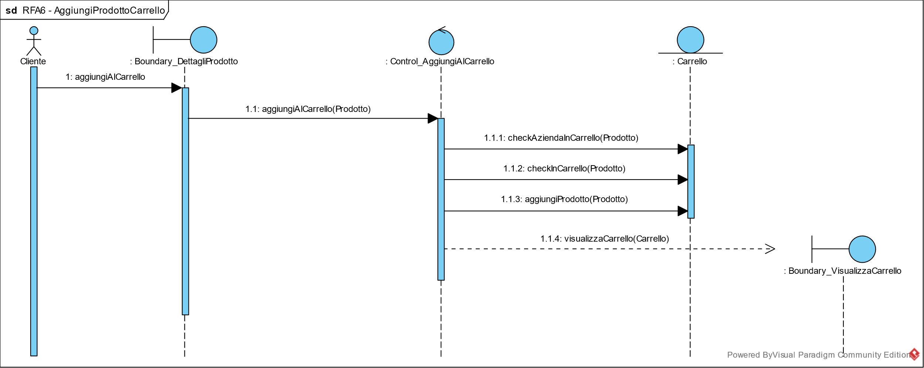

RFA6.a – Prodotto già presente nel carrello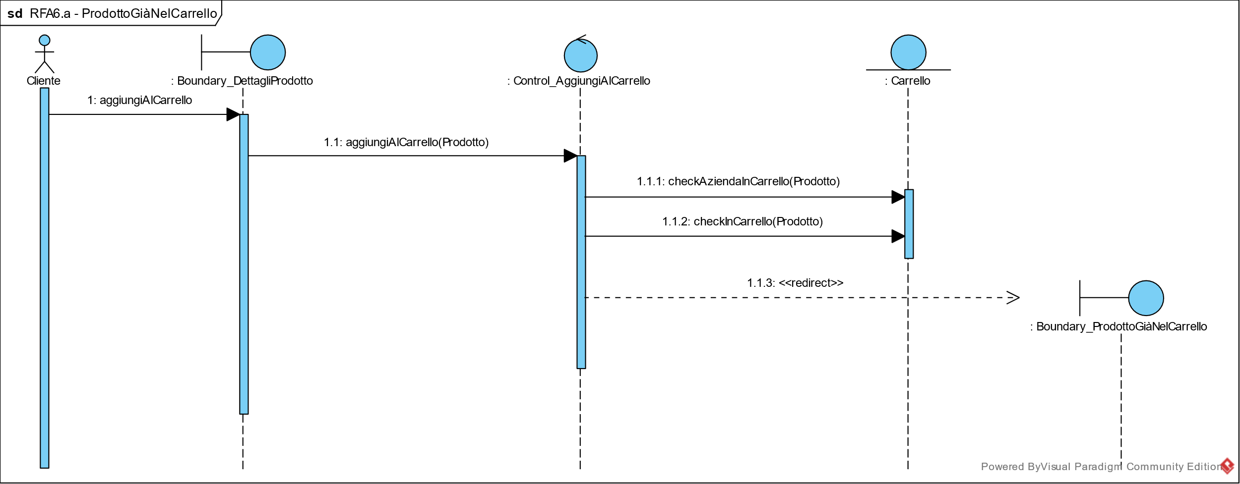

RFA6.b – Prodotto azienda non corrispondente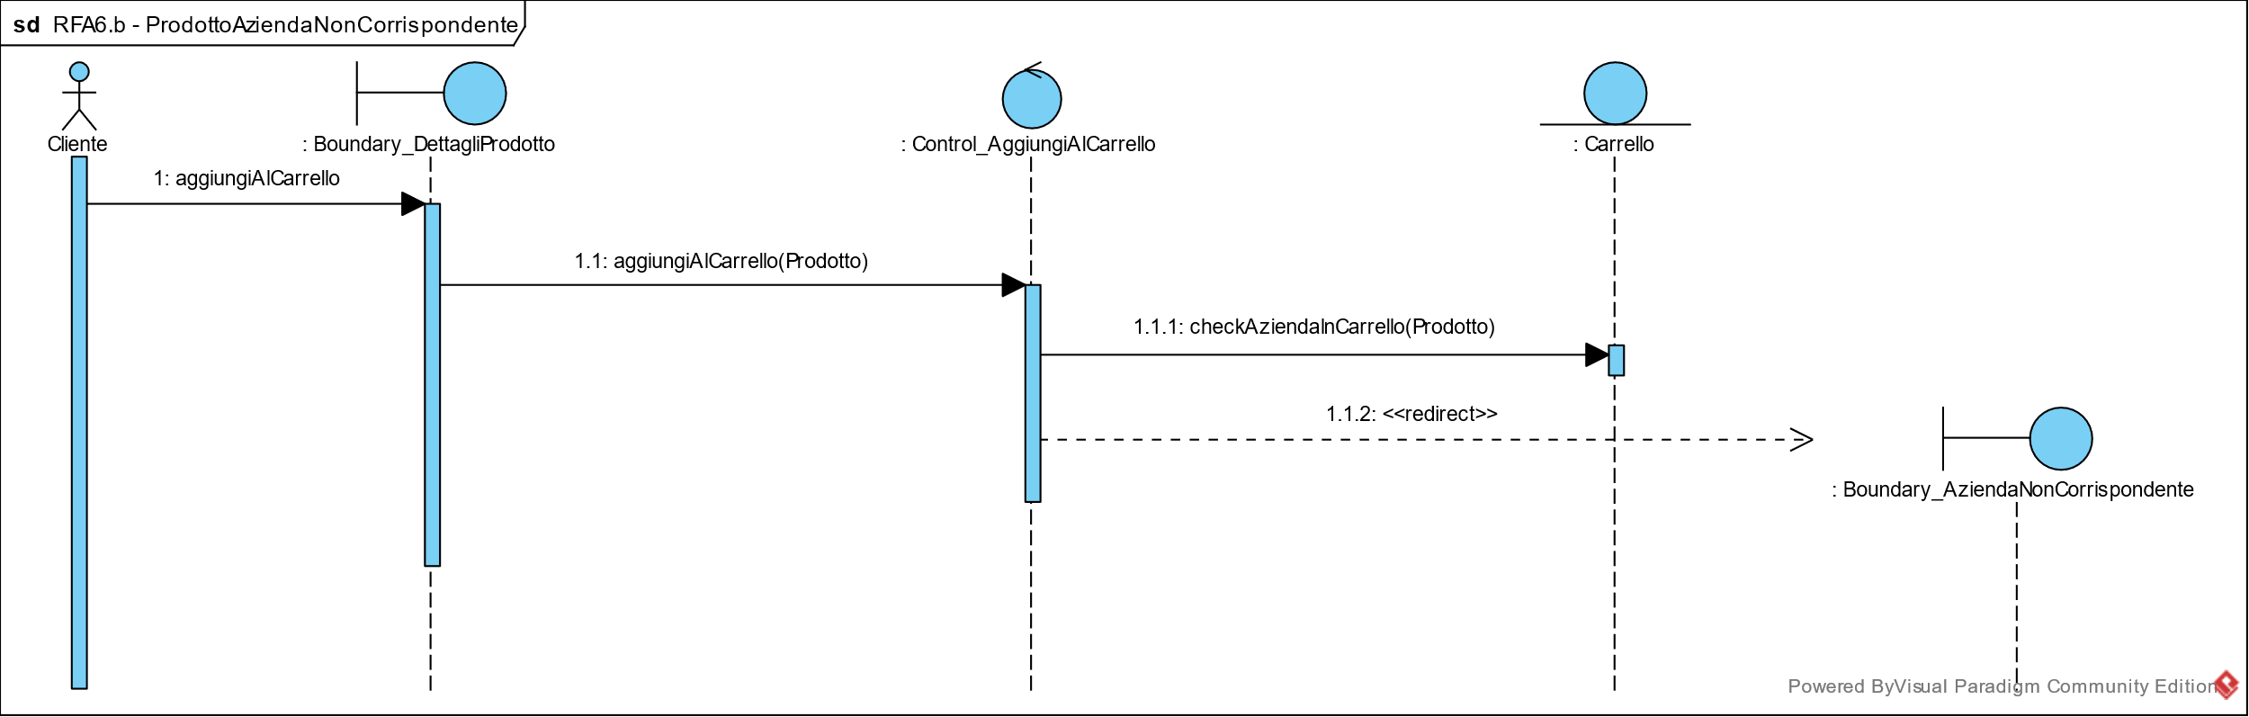

RFR1 – Inserimento di un prodotto nel menù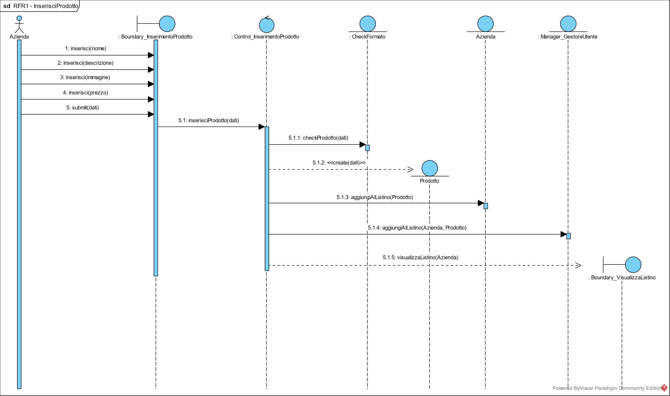

RFR1.a – Dati prodotto non validi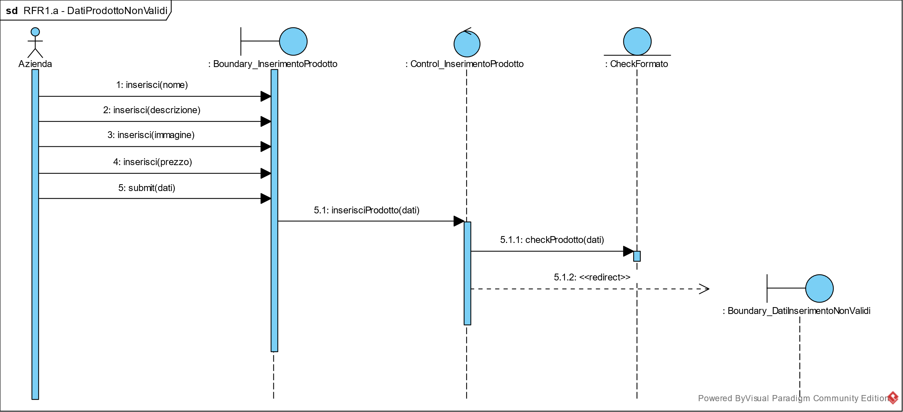

RFR2 – Modifica di un prodotto presente nel menù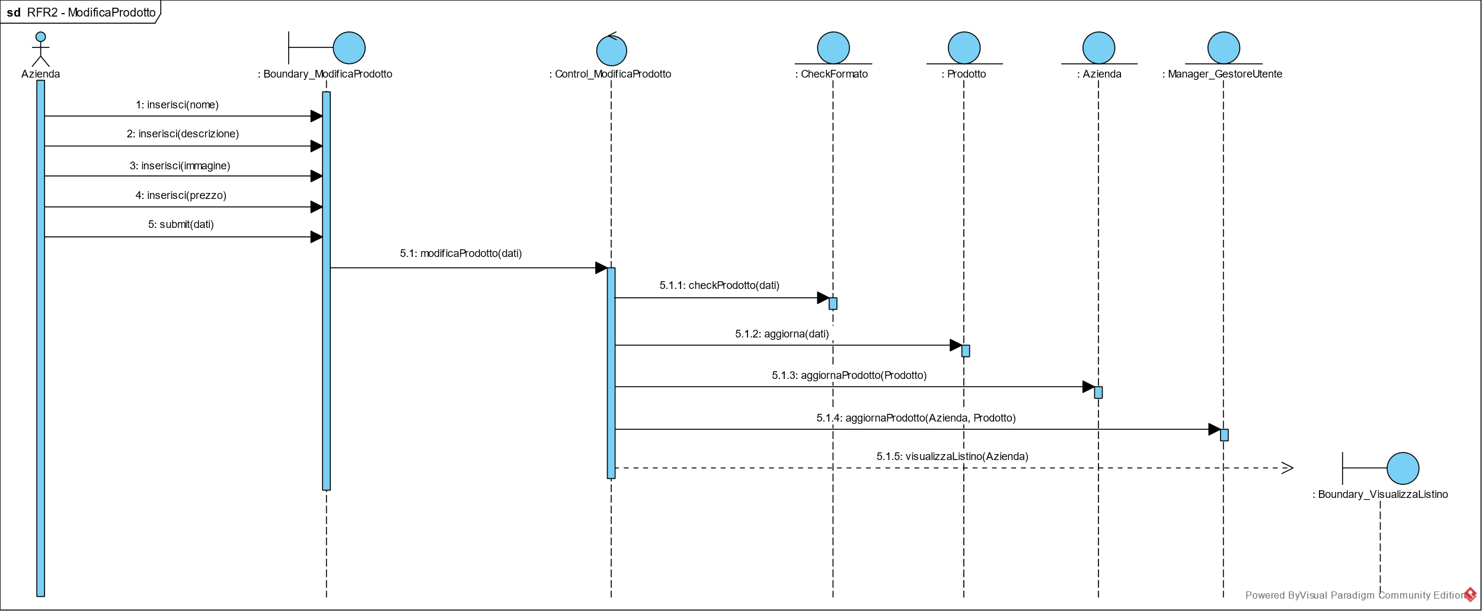

RFR3 – Rimozione di un prodotto dal menù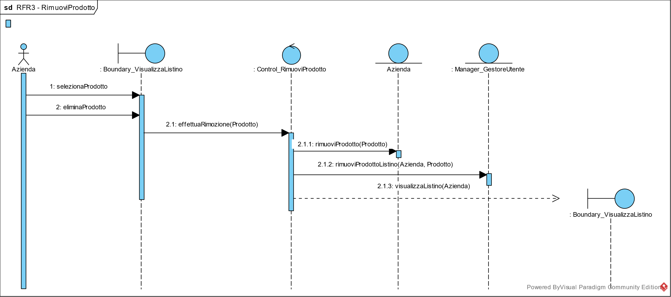

RFR4 – Visualizza il catalogo dei prodotti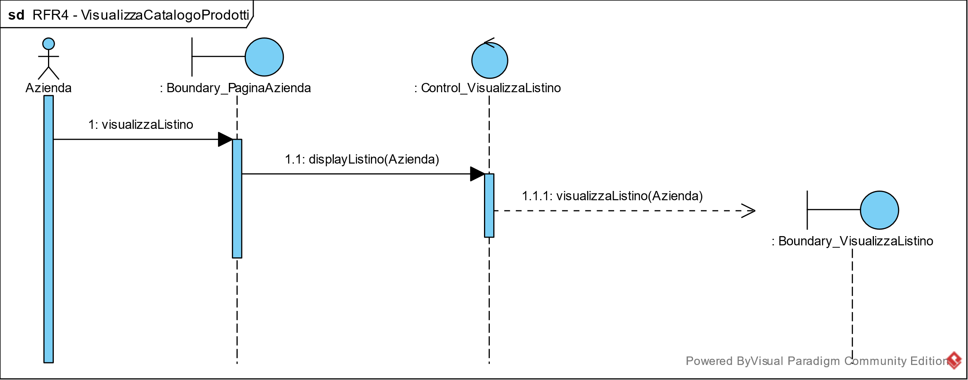

RFR5 – Visualizza gli ordini commissionati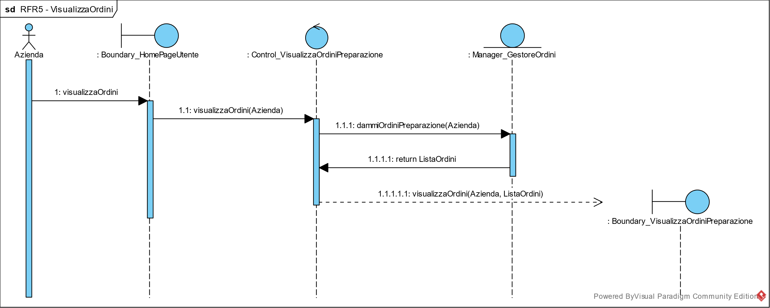

RFR6 – Visualizza dettagli di un ordine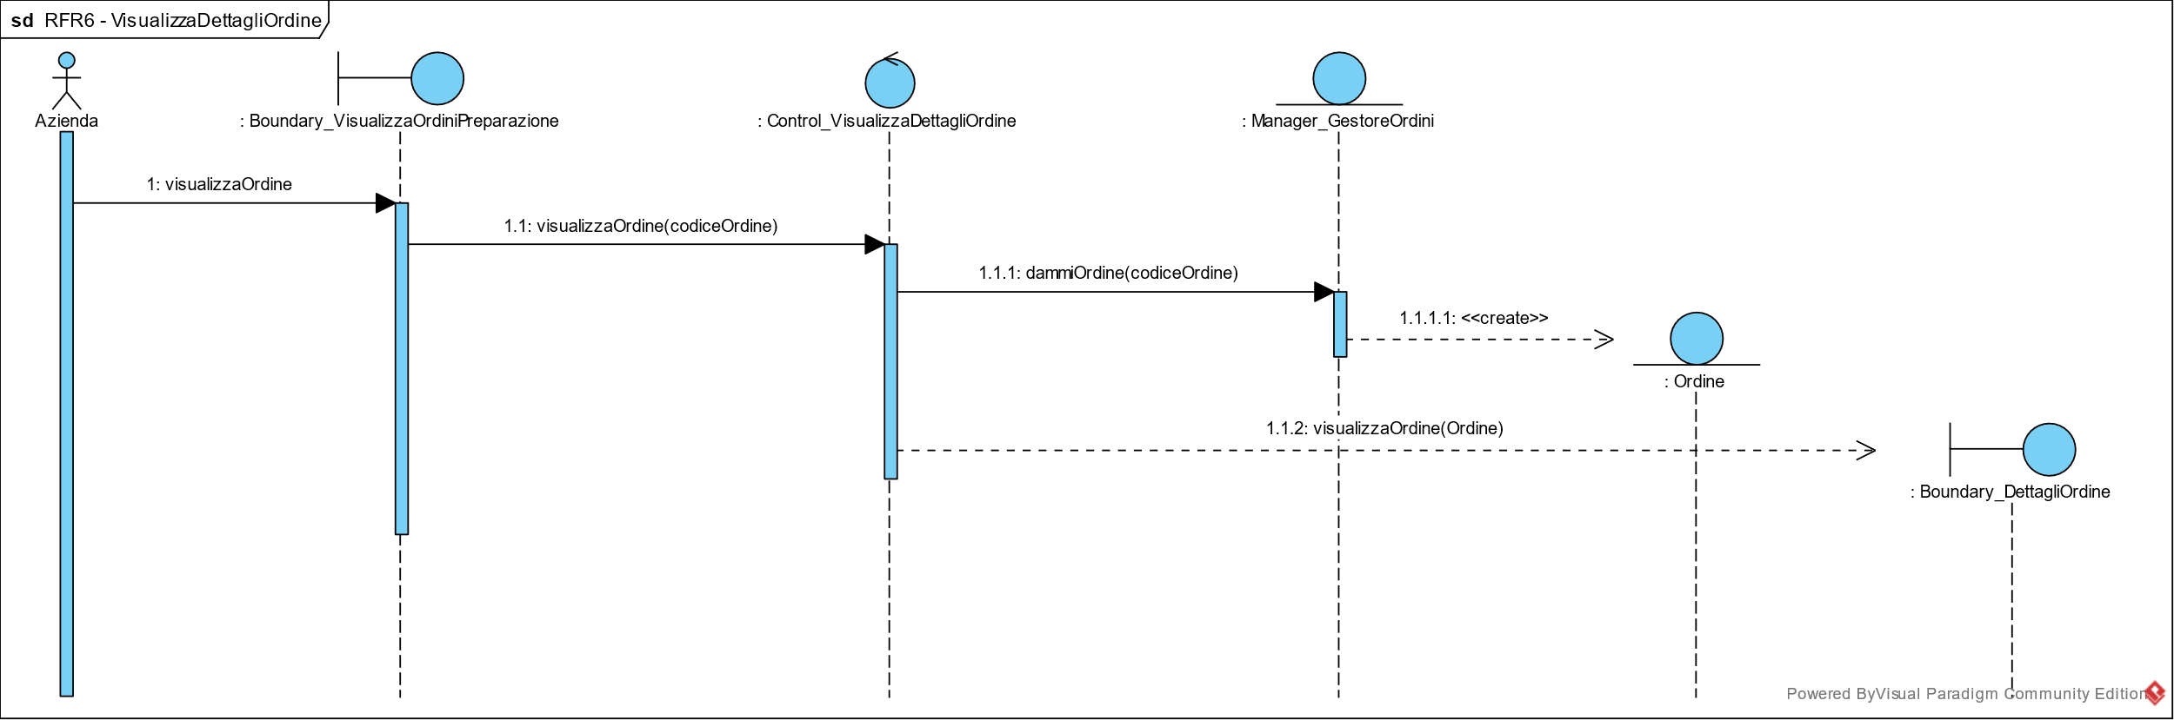

RFC1 – Visualizza consegne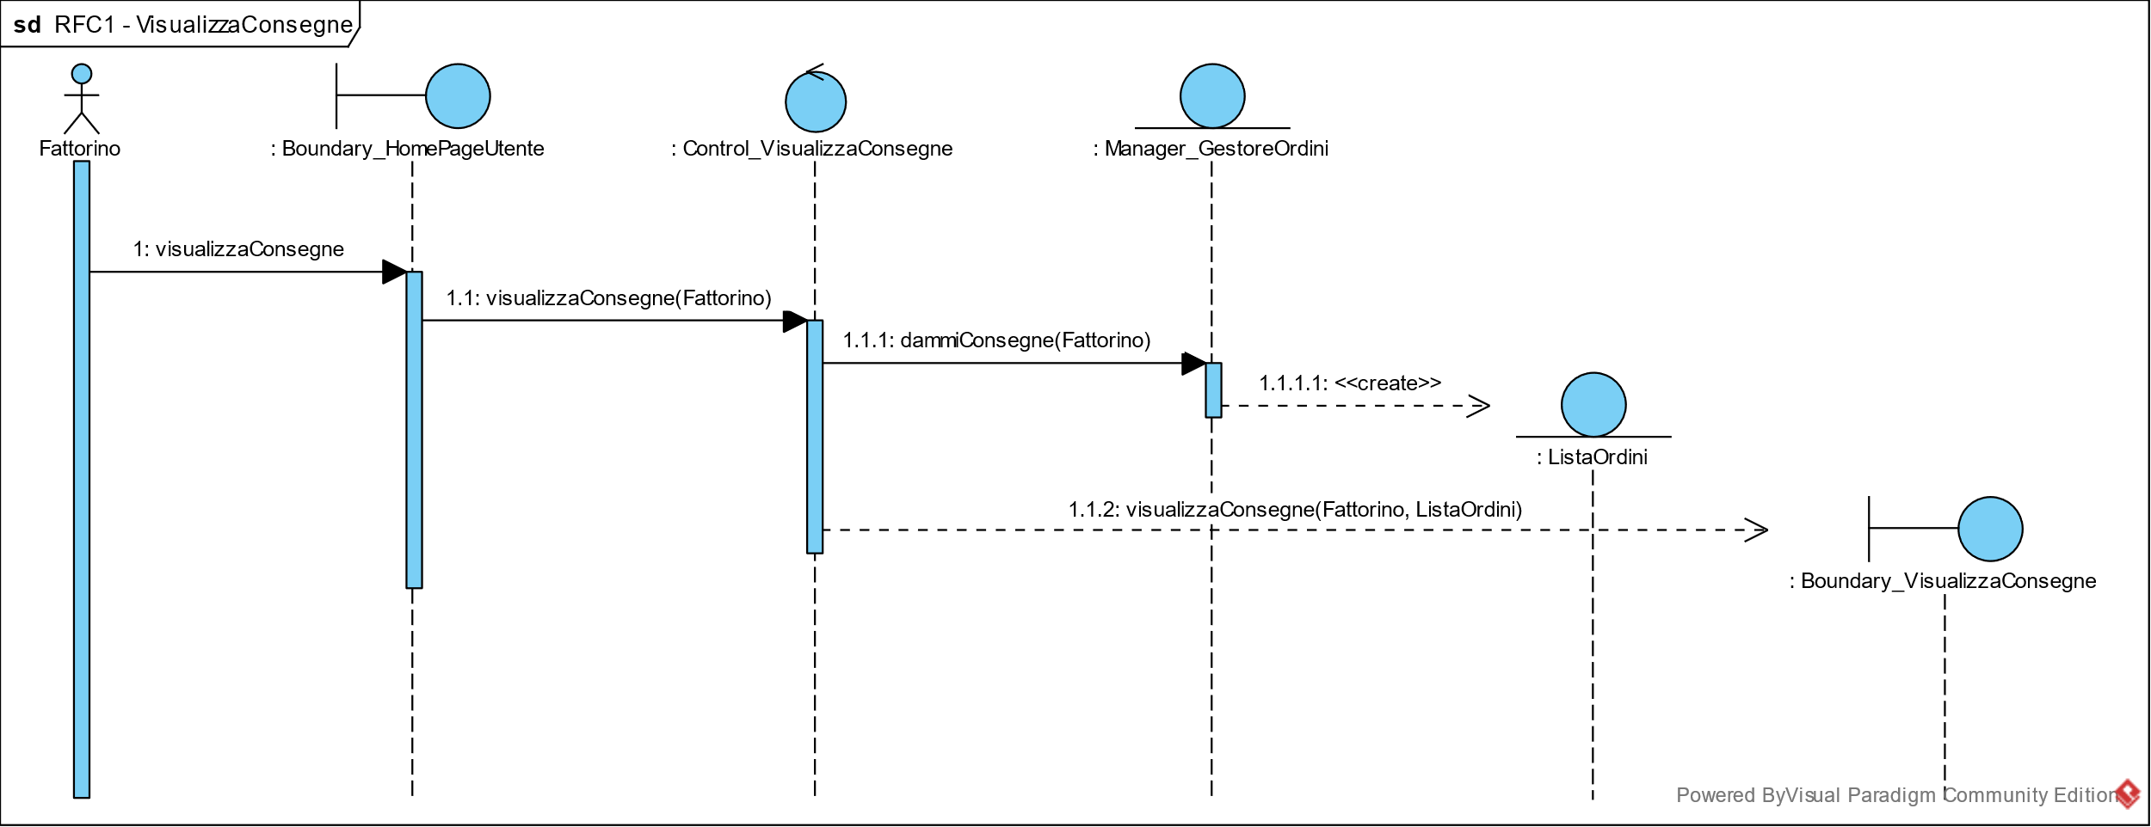

RFC2 – Visualizza dettagli consegna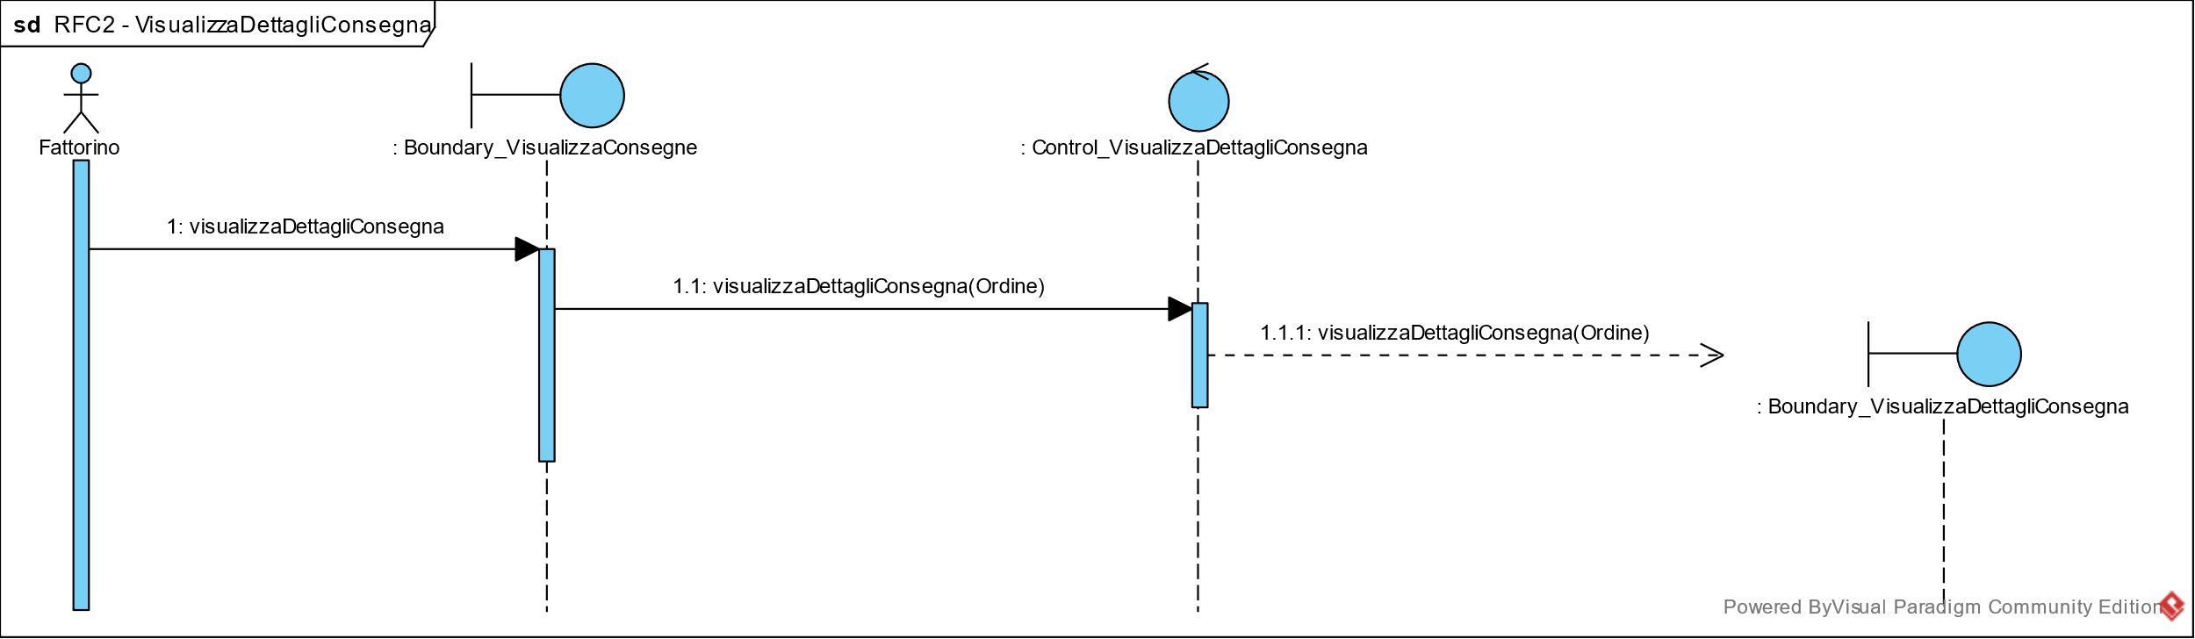

RFC3 – Conferma ritiro dell’ordine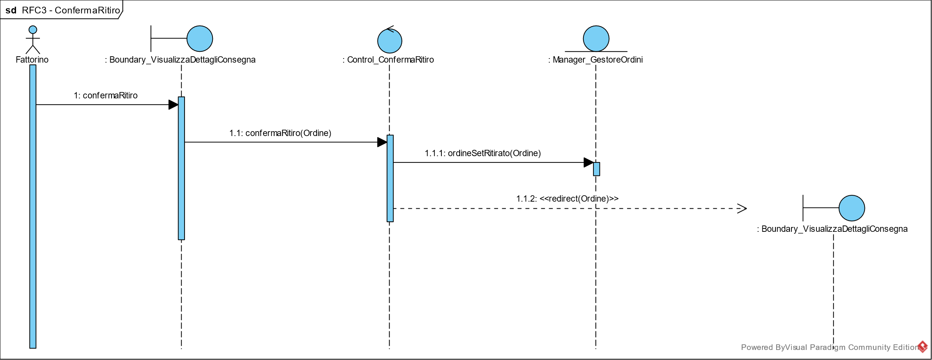

RFC4 – Conferma consegna dell’ordine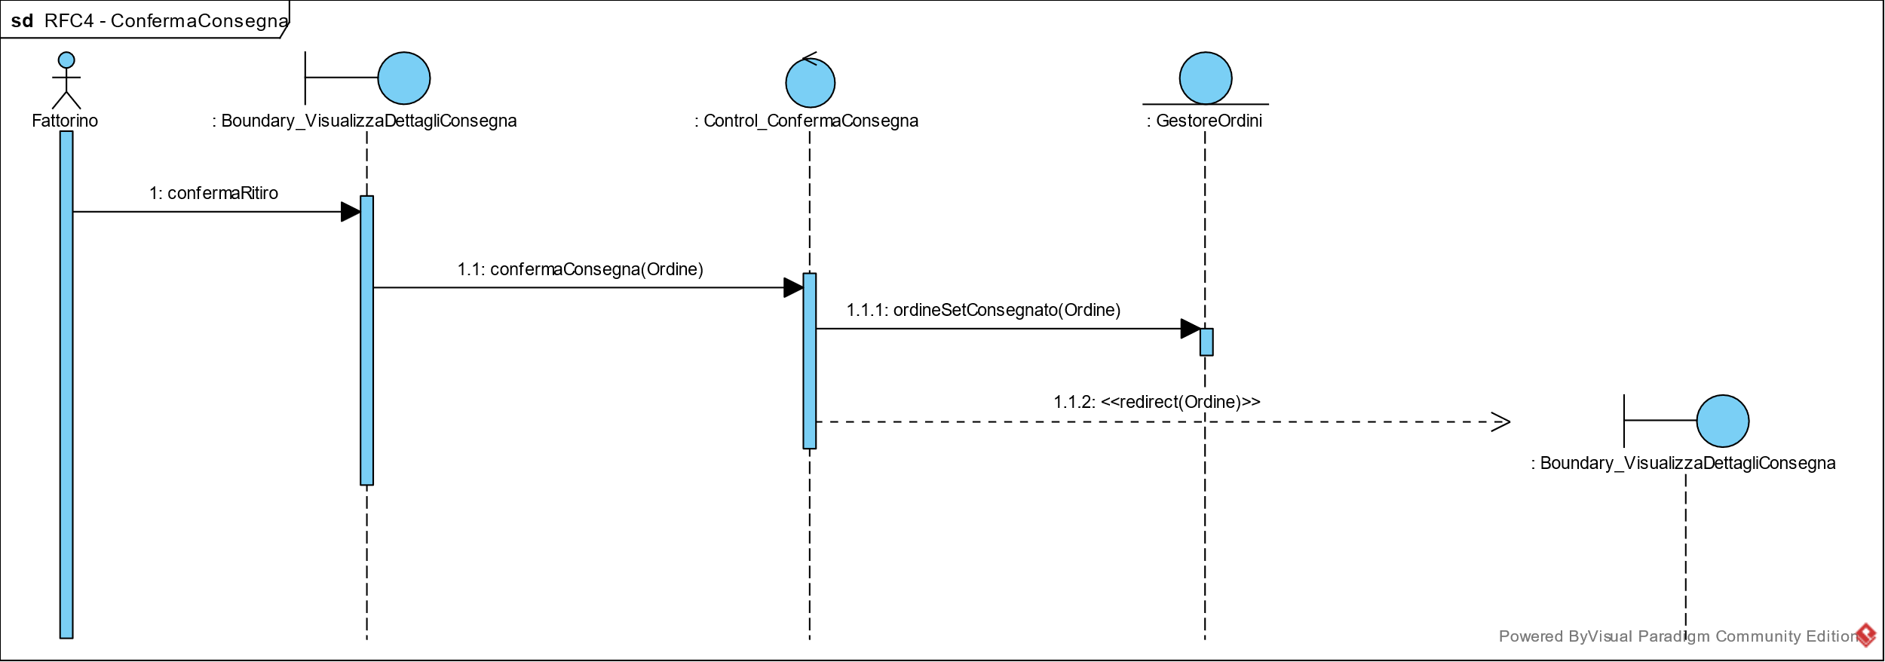

### State Chart Diagram

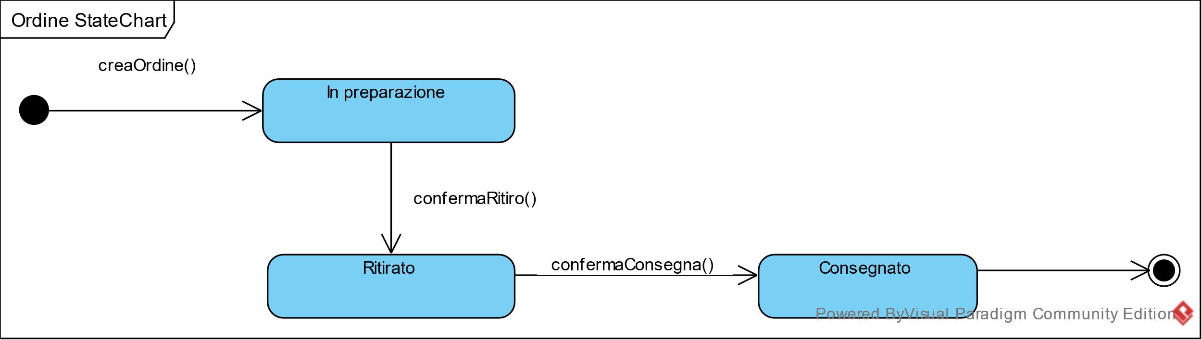

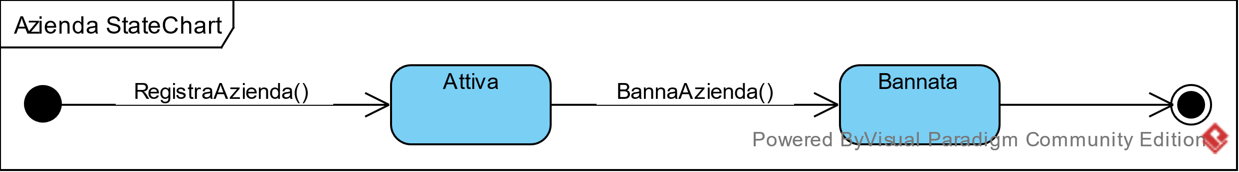

### Mock-ups

Pagina - Registrazione Cliente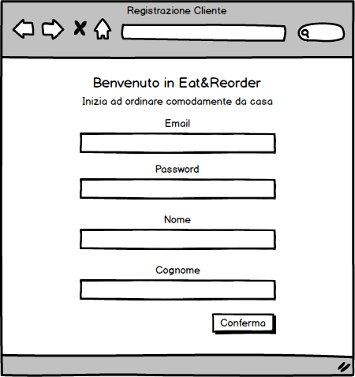

Pagina - Registrazione Azienda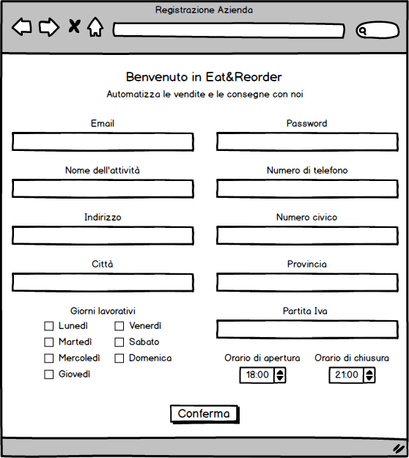

Pagina – Registrazione Fattorino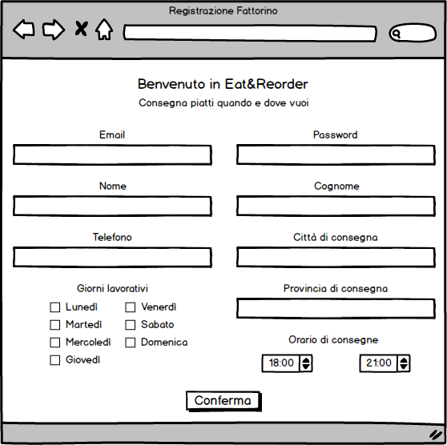

Pagina – Registrazione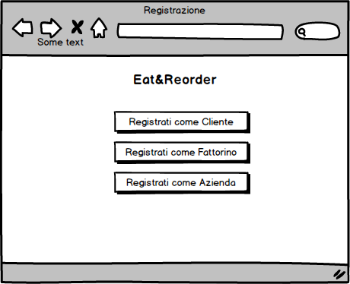

Pagina – Login

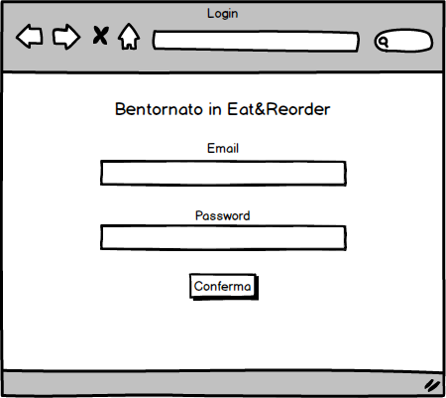

Pagina – Homepage No Login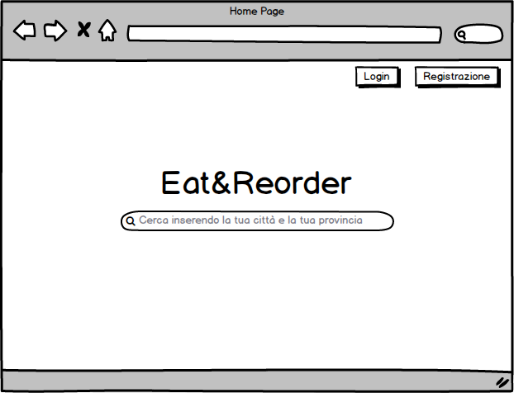

Pagina – Homepage Cliente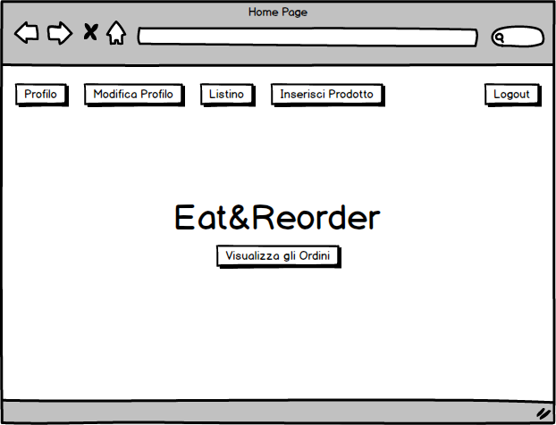

Pagina – Homepage Azienda

Pagina – Homepage Fattorino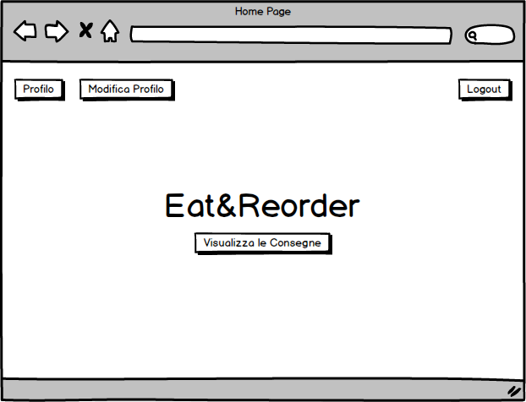

Pagina – Homepage Moderatore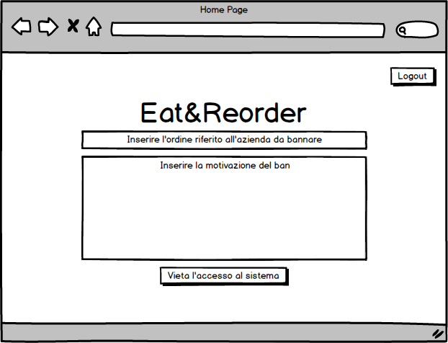

Pagina – Visualizza Profilo Cliente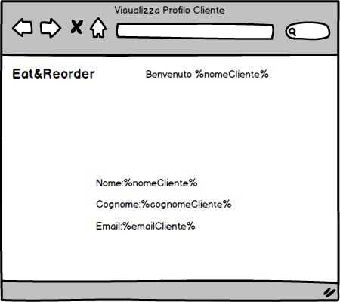

Pagina – Visualizza Profilo Azienda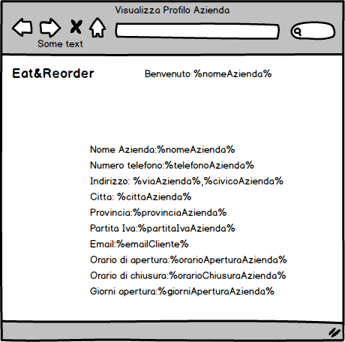

Pagina – Visualizza Profilo Fattorino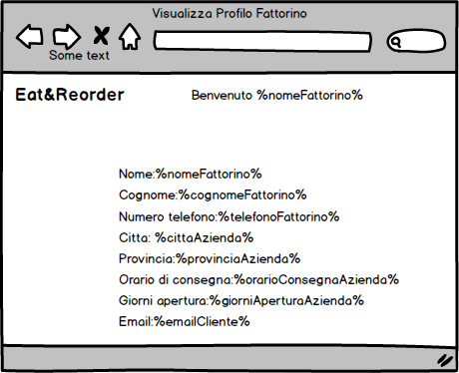

Pagina – Modifica Profilo Cliente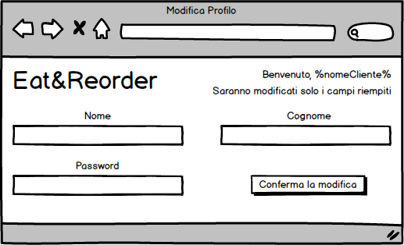

Pagina – Modifica Profilo Azienda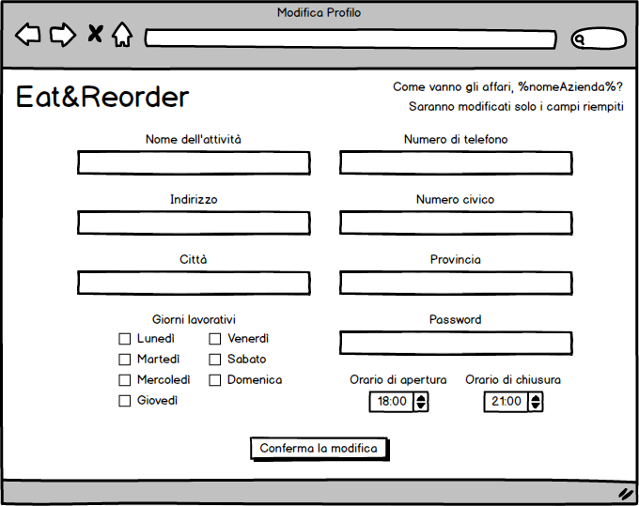

Pagina – Modifica Profilo Fattorino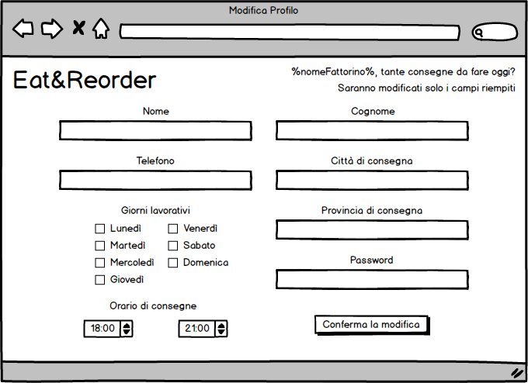

Pagina – Dettagli Ordine[Azienda]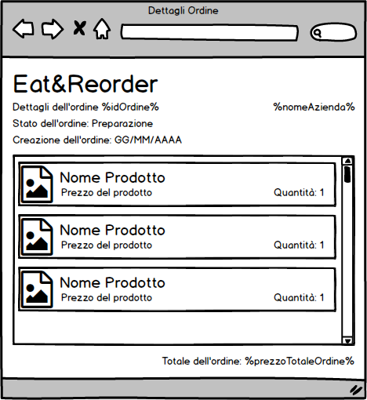

Pagina – Inserimento Prodotto[Azienda]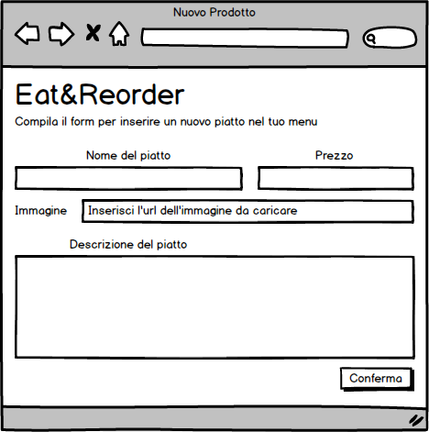

Pagina – Modifica Prodotto[Azienda]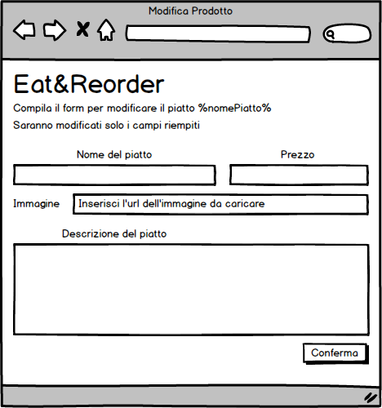

Pagina Visualizzazione Listino [Azienda]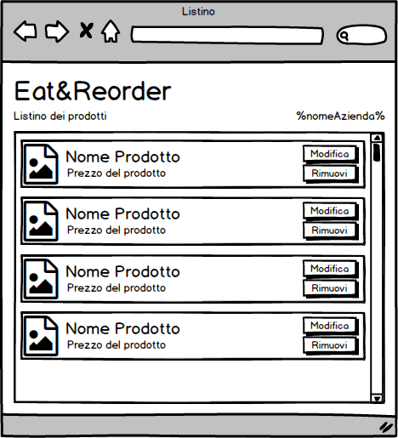

Pagina – Visualizzazione Ordini[Azienda]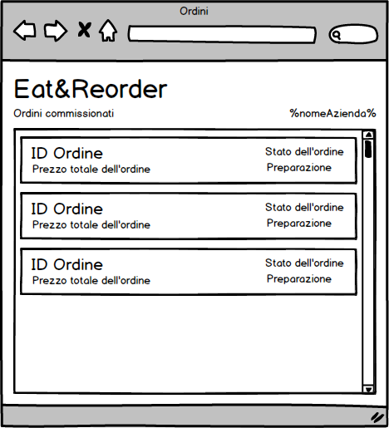

Pagina – Creazione Segnalazione[Cliente]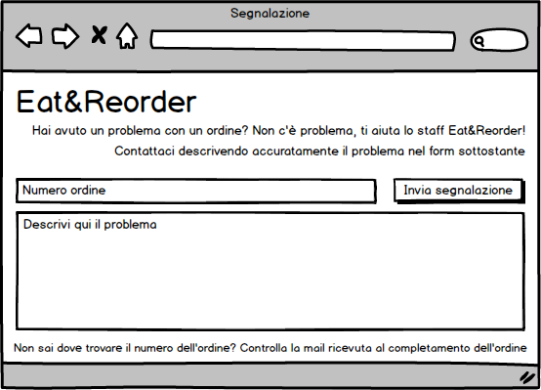

Pagina – Ordinazione[Cliente]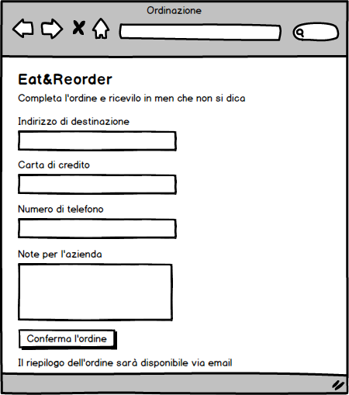

Pagina – Ricerca Aziende [Cliente]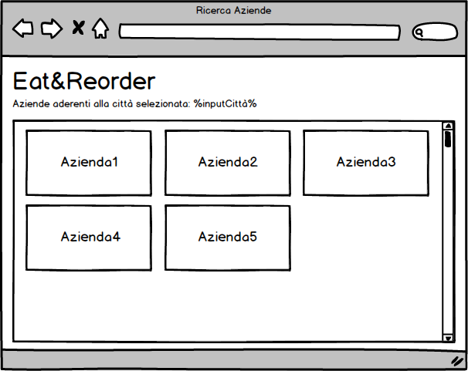

Pagina – Visualizza Carrello[Cliente]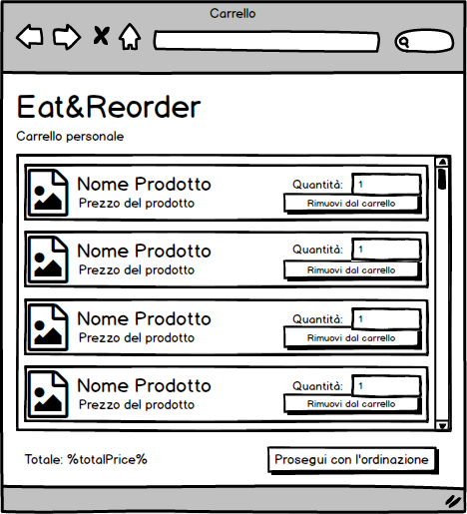

Pagina – Visualizzazione Listino[Cliente]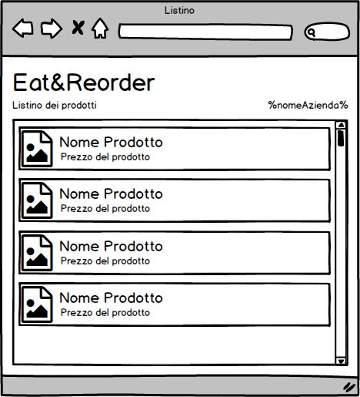

Pagina – Dettagli Consegna[Fattorino]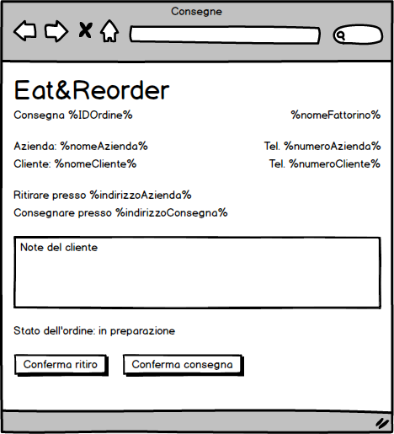

Pagina – Visualizzazione Consegne[Fattorino]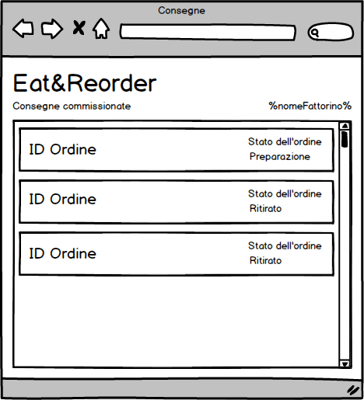

Pagina – Errore Page